

**Об утверждении регламентов государственных услуг отдела образования Лебяжинского района**

***Утративший силу***

Постановление акимата Лебяжинского района Павлодарской области от 28 декабря 2012 года N 384/45. Зарегистрировано Департаментом юстиции Павлодарской области 06 февраля 2013 года N 3407. Утратило силу постановлением акимата Лебяжинского района Павлодарской области от 18 июня 2013 года N 190/41

      Сноска. Утратило силу постановлением акимата Лебяжинского района Павлодарской области от 18.06.2013 N 190/41.

      Примечание РЦПИ.  
      В тексте документа сохранена пунктуация и орфография оригинала.

      В соответствии со статьей 31 Закона Республики Казахстан от 23 января 2001 года "О местном государственном управлении и самоуправлении в Республике Казахстан", статьей 9-1 Закона Республики Казахстан от 27 ноября 2000 года "Об административных процедурах", постановлением Правительства Республики Казахстан от 20 июля 2010 года N 745 "Об утверждении реестра государственных услуг, оказываемых физическим и юридическим лицам", акимат Лебяжинского района **ПОСТАНОВЛЯЕТ**:  
      1. Утвердить прилагаемые:  
      1) регламент государственной услуги "Постановка на очередь детей дошкольного возраста (до 7 лет) для направления в детские дошкольные организации";  
      2) регламент государственной услуги "Оформление документов на социальное обеспечение сирот, детей, оставшихся без попечения родителей";  
      3) регламент государственной услуги "Выдача дубликатов документов об образовании";  
      4) регламент государственной услуги "Прием документов и зачисление в организации образования независимо от ведомственной подчиненности для обучения по общеобразовательным программам начального, основного среднего, общего среднего образования";  
      5) регламент государственной услуги "Прием документов для организации индивидуального бесплатного обучения на дому детей, которые по состоянию здоровья в течение длительного времени не могут посещать организации начального, основного среднего, общего среднего образования";  
      6) регламент государственной услуги "Прием документов и зачисление детей в дошкольные организации образования";  
      7) регламент государственной услуги "Прием документов и зачисление в организации дополнительного образования для детей по предоставлению им дополнительного образования";  
      8) регламент государственной услуги "Прием документов для предоставления бесплатного питания отдельным категориям обучающихся и воспитанников в общеобразовательных школах";  
      9) регламент государственной услуги "Прием документов для предоставления отдыха детям из малообеспеченных семей в загородных и пришкольных лагерях";  
      10) регламент государственной услуги "Выдача справок по опеке и попечительству";  
      11) регламент государственной услуги "Выдача справок в пенсионные фонды, банки для распоряжения вкладами несовершеннолетних детей, в территориальные подразделения Комитета дорожной полиции Министерства внутренних дел Республики Казахстан для оформления наследства несовершеннолетним детям";  
      12) регламент государственной услуги "Выдача справок органов, осуществляющих функции по опеке или попечительству для оформления сделок с имуществом, принадлежащим на праве собственности несовершеннолетним детям";  
      13) регламент государственной услуги "Выдача разрешений на обучение в форме экстерната в организациях основного среднего, общего среднего образования";  
      14) регламент государственной услуги "Прием документов для предоставления бесплатного подвоза к общеобразовательным организациям и обратно домой детям, проживающим в отдаленных сельских пунктах".  
      2. Отделу образования обеспечить своевременное, качественное оказание государственных услуг.  
      3. Настоящее постановление вводится в действие по истечении десяти календарных дней после дня его первого официального опубликования.  
      4. Контроль за выполнением данного постановления возложить на заместителя акима района Касымову А.Ж.

*Аким района                                А. Курманова*

Утвержден          
постановлением акимата      
Лебяжинского района        
Павлодарской области        
от 28 декабря 2012 года N 384/45

**Регламент государственной услуги "Постановка на**  
**очередь детей дошкольного возраста (до 7 лет) для**  
**направления в детские дошкольные организации"**

**1. Общие положения**

      1. Государственная услуга "Постановка на очередь детей дошкольного возраста (до 7 лет) для направления в детские дошкольные организации" (далее – государственная услуга) оказывается государственным учреждением "Отдел образования Лебяжинского района" по адресу: Павлодарская область, Лебяжинский район, село Акку, улица Баймульдина, 13, телефоны: 8 (71839) 21059, факс: 21303, электронный адрес: lebroo@list.ru, аппаратами акимов сельских округов, адреса которых указаны в приложении 1 к настоящему регламенту (далее – уполномоченный орган) и через Лебяжинский филиал государственного учреждения "Центр обслуживания населения Павлодарской области" (далее – Центр) по адресу: Павлодарская область, Лебяжинский район, село Акку, улица Ташимова, 114, телефон 21137, адрес электронной почты Lebyjii_con@mail.ru, а также через веб-портал "Электронного правительства": www.e.gov.kz (далее – портал), при условии наличия у получателя государственной услуги электронной цифровой подписи (далее – ЭЦП).  
      2. Форма предоставляемой государственной услуги: частично автоматизированная.  
      3. Государственная услуга оказывается бесплатно.  
      4. Государственная услуга осуществляется на основании стандарта государственной услуги "Постановка детей дошкольного возраста (до 7 лет) для направления в детские дошкольные организации Республики Казахстан" (далее – стандарт), утвержденного постановлением Правительства Республики Казахстан от 31 августа 2012 года N 1119.  
      5. Государственная услуга оказывается физическим лицам (далее – получатель государственной услуги).  
      6. Государственная услуга оказывается:  
      при обращении в уполномоченный орган - в соответствии с установленным графиком работы с 9.00 часов до 18.30 часов, с перерывом на обед с 13.00 часов до 14.30 часов, за исключением выходных и праздничных дней, прием осуществляется в порядке очереди без предварительной записи и ускоренного обслуживания.  
      7. Результатом оказываемой государственной услуги являются выдача направления в детскую дошкольную организацию, согласно приложению 4 к стандарту, в случае отсутствия мест в дошкольной организации, уведомления о постановке на очередь, согласно приложению 5 к стандарту с указанием номера очередности в форме электронного документа, подписанного электронной цифровой подписью уполномоченного лица уполномоченного органа либо мотивированный ответ об отказе в предоставлении государственной услуги в форме электронного документа.

**2. Требования к порядку оказания государственной услуги**

      8. Сроки оказания государственной услуги:  
      при обращении в уполномоченный орган:  
      1) с момента обращения получателя государственной услуги составляет 3 рабочих дня;  
      2) максимально допустимое время ожидания в очереди при сдаче необходимых документов – не более 30 минут;  
      3) максимально допустимое время обслуживания получателя государственной услуги в день обращения – не более 30 минут.  
      9. Основания отказа в приеме документов перечислены в пункте 16 стандарта.  
      10. Прием документов для оказания государственной услуги при обращении получателя в уполномоченный орган осуществляется специалистом уполномоченного органа.

**3. Описание порядка действий (взаимодействия)**  
**в процессе оказания государственной услуги**

      11. Для получения государственной услуги получатель предоставляет документы, указанные в пункте 11 стандарта.  
      12. При сдаче всех необходимых документов для получения государственной услуги получателю государственной услуги выдается:  
      при обращении в уполномоченный орган - направление в детскую дошкольную организацию, в случае отсутствия мест в дошкольной организации, уведомление о постановке на очередь с указанием номера очередности государственной услуги.  
      13. В процессе оказания государственной услуги задействованы следующие структурно-функциональные единицы (далее – единица):  
      при обращении в уполномоченный орган:  
      специалист уполномоченного органа;  
      руководитель уполномоченного органа либо аким.  
      14. Текстовое табличное описание последовательности и взаимодействия административных действий (процедур) каждой единицы с указанием срока выполнения каждого административного действия (процедуры) приведено в приложении 2 к настоящему регламенту.  
      15. Схемы, отражающие взаимосвязь между логической последовательностью административных действий в процессе оказания государственной услуги и единицы, приведены в приложении 3 к настоящему регламенту.

**4. Ответственность должностных лиц,**  
**оказывающих государственную услугу**

      16. Должностные лица уполномоченного органа несут ответственность за принимаемые ими решения и действия (бездействия) в ходе оказания государственной услуги в порядке, предусмотренном законами Республики Казахстан.

Приложение 1          
к регламенту государственной услуги  
"Постановка на очередь детей      
дошкольного возраста (до 7 лет) для  
направления в детские         
дошкольные организации"

**Перечень адресов аппаратов акимов сельских округов**

|  |  |  |
| --- | --- | --- |
| **N п/п** | **Наименование сельского округа** | **Адрес аппарата акима сельского округа** |
| 1 | Государственное учреждение "Аппарат акима Баймульдиского сельского округа Лебяжинского района" | с. Восточное |
| 2 | Государственное учреждение "Аппарат акима Жамбылского сельского округа Лебяжинского района" | с. Жамбыл |
| 3 | Государственное учреждение "Аппарат акима Казынского сельского округа Лебяжинского района" | с. Казы |
| 4 | Государственное учреждение "Аппарат акима Казылагашского сельского округа Лебяжинского района" | с. Бескарагай |
| 5 | Государственное учреждение "Аппарат акима Кызыласкерского сельского округа Лебяжинского района" | с. Черное |
| 6 | Государственное учреждение "Аппарат акима Лебяжинского сельского округа Лебяжинского района" | с. Акку |
| 7 | Государственное учреждение "Аппарат акима Майкарагайского сельского округа Лебяжинского района" | с. Майкарагай |
| 8 | Государственное учреждение "Аппарат акима Малыбайского сельского округа Лебяжинского района" | с. Малыбай |
| 9 | Государственное учреждение "Аппарат акима Шакинского сельского округа Лебяжинского района" | с. Шака |
| 10 | Государственное учреждение "Аппарат акима Шарбактинского сельского округа Лебяжинского района" | с. Шарбакты |
| 11 | Государственное учреждение "Аппарат акима Ямышевского сельского округа Лебяжинского района" | с. Ямышево |

Приложение 2          
к регламенту государственной услуги  
"Постановка на очередь детей      
дошкольного возраста (до 7 лет) для  
направления в детские         
дошкольные организации"

**Таблица 1. Описание действий структурно функциональной единицы**

|  |  |
| --- | --- |
| **N** | **Действие основного процесса (хода, потока работ)** |
| 1 | N действия (хода, потока работ) | 1 | 2 | 3 | 4 | 5 |
|  | Наименование единицы | Специалист | Руководитель уполномоченного органа либо аким | Специалист | руководитель уполномоченного органа либо аким | Специалист |
| 2 | Наименование действий (процесса, процедуры операции) и их описание | Прием и регистрация представленных получателем документов, указанных в пункте 11 стандарта | Рассмотрение представленных получателем документов | Подготовка направления или уведомление либо мотивированного ответа об отказе в предоставлении услуги | Рассмотрение направления или уведомления либо мотивированного ответа об отказе в предоставлении услуги | Выдача направления или уведомления либо мотивированного ответа об отказе в предоставлении услуги |
| 3 | Форма завершения (данные документ, организационно-распорядительное решение) | Регистрация документов | Передача поступивших документов на подготовку справки либо мотивированного ответа об отказе | Проект направления или уведомления либо мотивированного ответа об отказе | Подписание документа | Направления или уведомления, либо мотивированный ответ об отказе в предоставлении услуги |
| 4 | Срок исполнения | Не более 30 минут | 1 рабочий день | | | Не более 30 минут |
| 5 | Номер следующего действия | 2 колонка | 3 колонка | 4 колонка | 5 колонка |  |

Приложение 3          
к регламенту государственной услуги  
"Постановка на очередь детей      
дошкольного возраста (до 7 лет) для  
направления в детские         
дошкольные организации"

**1. Схема предоставления государственной**  
**услуги при обращении в отдел образования**

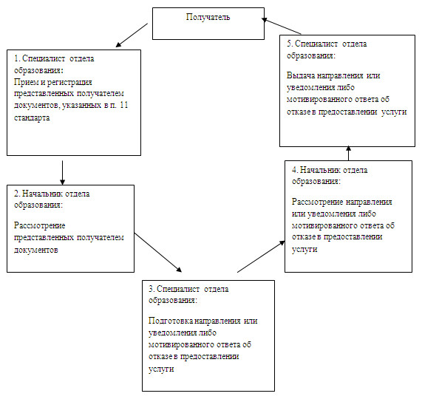

Утвержден          
постановлением акимата      
Лебяжинского района        
Павлодарской области        
от 28 декабря 2012 года N 384/45

**Регламент государственной услуги "Оформление**  
**документов на социальное обеспечение сирот, детей,**  
**оставшихся без попечения родителей"**

**1. Общие положения**

      1. Государственная услуга "Оформление документов на социальное обеспечение сирот, детей, оставшихся без попечения родителей" (далее – государственная услуга) оказывается государственным учреждением "Отдел образования Лебяжинского района" (далее – уполномоченный орган).  
      2. Форма оказываемой государственной услуги: неавтоматизированная.  
      3. Государственная услуга оказывается бесплатно.  
      4. Государственная услуга оказывается физическим лицам (далее – получатель государственной услуги).  
      5. Государственная услуга оказывается на основании стандарта государственной услуги "Оформление документов на социальное обеспечение сирот, детей, оставшихся без попечения родителей", утвержденного постановлением Правительства Республики Казахстан 31 августа 2012 года N 1119 (далее – стандарт).  
      6. Государственная услуга предоставляется в соответствии с установленным графиком работы с 09.00 часов до 18.30 часов с перерывом на обед 13.00 до 14.30 часов, за исключением выходных и праздничных дней по адресу: Павлодарская область, Лебяжинский район, село Акку, улица Баймолдина, 13.  
      Прием осуществляется в порядке очереди без предварительной записи и ускоренного обслуживания.  
      7. Результатом оказания государственной услуги являются выдача справки об установлении опеки (попечительства) над несовершеннолетними детьми, оставшимися без попечения родителей (далее – справка), согласно приложению 2 к стандарту, либо мотивированный отказ в предоставлении услуги.

**2. Требования к порядку оказания государственной услуги**

      8. Сроки оказания государственной услуги:  
      1) с момента сдачи получателем необходимых документов (день приема и день выдачи документов не входит в срок оказания государственной услуги), составляют тридцать календарных дней;  
      2) максимально допустимое время ожидания до получения государственной услуги, оказываемой на месте в день обращения, - не более 20 минут;  
      3) максимально допустимое время обслуживания получателя государственной услуги, оказываемой на месте в день обращения, - не более 20 минут.  
      9. Основания для отказа в приеме документов перечислены в пункте 16 стандарта.  
      10. Прием документов для оказания государственной услуги осуществляется одним специалистом уполномоченного органа.

**3. Описание порядка действий (взаимодействия)**  
**в процессе оказания государственной услуги**

      11. Для получения государственной услуги в уполномоченный орган предоставляются документы, указанные в пункте 11 стандарта.  
      12. При сдаче всех необходимых документов получателю выдается расписка о получении всех документов.  
      13. В процессе оказания государственной услуги задействованы следующие структурно-функциональные единицы (далее – единиц):  
      специалист уполномоченного органа;  
      совет по опеке и попечительству;  
      начальник уполномоченного органа;  
      акимат района.  
      14. Текстовое табличное описание последовательности и взаимодействия административных действий (процедур) каждой единицы с указанием срока выполнения каждого административного действия (процедуры) приведено в приложении 1 к настоящему регламенту.  
      15. Схема, отражающая взаимосвязь между логической последовательностью административных действий в процессе оказания государственной услуги и единиц, приведена в приложении 2 к настоящему регламенту.

**4. Ответственность должностных лиц,**  
**оказывающих государственную услугу**

      16. Должностные лица уполномоченного органа несут ответственность за принимаемые ими решения и действия (бездействия) в ходе оказания государственной услуги в порядке, предусмотренном законами Республики Казахстан.

Приложение 1          
к регламенту государственной услуги  
"Оформление документов на социальное  
обеспечение сирот, детей, оставшихся  
без попечения родителей"

**Описание действий структурно-функциональных единиц**

|  |
| --- |
| **Действие основного процесса (хода, потока работ)** |
| 1 | N действия (хода, потока работ) | 1 | 2 | 3 | 4 | 5 | 6 | 7 |
| 2 | Наименование единиц | Специалист уполномоченного органа | Совет по опеке и попечительству | Специалист уполномоченного органа | Акимат района | Специалист уполномоченного органа | Начальник уполномоченного органа | Специалист уполномоченного органа |
| 3 | Наименование действия (процесса, процедуры операции) и их описание | Прием и регистрация представленных получателем документов | Проводит обследование жилищно-бытовых условий жизни лица, претендующего на воспитание ребенка, выносит заключение о необходимости установления опеки (попечительства) либо об отказе в установлении опеки (попечительства) | Разрабатывает и согласовывает проект постановления акимата района об установлении опеки (попечительства) либо об отказе в установлении опеки (попечительства) | Принимает постановление об установлении опеки (попечительства) либо об отказе в установлении опеки (попечительства) | Готовит проект справки об установлении опеки (попечительства) либо мотивированного отказа в предоставлении услуги | Подписывает справку  об установлении опеки (попечительства) либо мотивированный отказ в предоставлении услуги | Выдает получателю справку об установлении опеки (попечительства) либо мотивированный отказ в предоставлении услуги |
| 4 | Форма завершения (данные, документ, организационно-распорядительное решение) | Расписка о получении всех документов | Заключение о необходимости установления опеки (попечительства) либо об отказе в установлении опеки (попечительства) | Проект постановления акимата района об установлении опеки (попечительства) либо об отказе в установлении опеки (попечительства) | Постановление об установлении опеки (попечительства) либо об отказе в установлении опеки (попечительства) | Проект справки об установлении опеки (попечительства) либо мотивированного отказа в предоставлении услуги | Справка об установлении опеки (попечительства) либо мотивированный отказ в предоставлении услуги | Справка об установлении опеки (попечительства) либо мотивированный отказ в предоставлении услуги |
| 5 | Сроки исполнения | Не более 20 минут | 14 календарных дней | 7 календарных дней | 7 календарных дней | 1 календарный день | 1 календарный день | Не более 20 минут |
| 6 | Номер следующего действия | 2 | 3 | 4 | 5 | 6 | 7 |  |

Приложение 2          
к регламенту государственной услуги  
"Оформление документов на социальное  
обеспечение сирот, детей, оставшихся  
без попечения родителей"

**Схема процесса оказания государственной услуги**

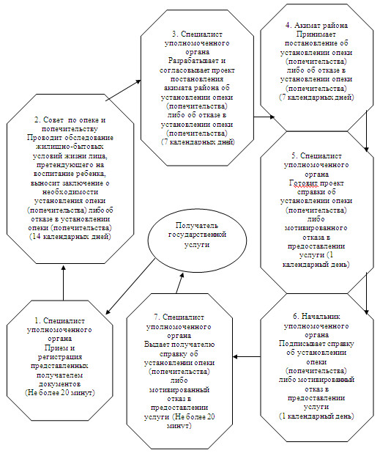

Утвержден          
постановлением акимата      
Лебяжинского района        
Павлодарской области        
от 28 декабря 2012 года N 384/45

**Регламент государственной услуги**  
**"Выдача дубликатов документов об образовании"**

**1. Общие положения**

      1. Государственная услуга "Выдача дубликатов документов об образовании" (далее – государственная услуга) оказывается организациями общего среднего образования Лебяжинского района согласно приложению 1 к настоящему регламенту (далее – организация образования).  
      2. Форма оказываемой государственной услуги: неавтоматизированная.  
      3. Государственная услуга оказывается бесплатно.  
      4. Государственная услуга оказывается гражданам Республики Казахстан, лицам без гражданства, постоянно проживающим в Республике Казахстан, и лицам казахской национальности, не являющимся гражданами Республики Казахстан (далее – получатель государственной услуги).  
      5. Государственная услуга оказывается на основании стандарта "Выдача дубликатов документов об образовании", утвержденного постановлением Правительства Республики Казахстан от 31 августа 2012 года N 1119 (далее – стандарт).  
      6. Государственная услуга предоставляется с 9.00 часов до 18.30 часов, с перерывом на обед с 13.00 часов до 14.30 часов, за исключением выходных и праздничных дней. Прием осуществляется в порядке очереди без предварительной записи и ускоренного обслуживания.  
      7. Результатом оказываемой государственной услуги являются дубликат документа об образовании либо мотивированный ответ об отказе в предоставлении услуги.

**2. Требования к порядку оказания государственной услуги**

      8. Сроки оказания государственной услуги:  
      1) с момента сдачи получателем государственной услуги необходимых документов, - не более 20 минут;  
      2) с момента обращения для получения государственной услуги - не более 10-ти календарных дней.  
      9. Основания для отказа в получении государственной услуги указаны в пункте 16 стандарта.  
      10. Прием документов для оказания государственной услуги осуществляется ответственным работником организации образования.

**3. Описание порядка действий (взаимодействия)**  
**в процессе оказания государственной услуги**

      11. Для получения государственной услуги получатель предоставляет в организацию образования документы, указанные в пункте 11 стандарта.  
      12. При сдаче всех документов для получения государственной услуги получателю государственной услуги выдается расписка о приеме необходимых документов.  
      13. В процессе оказания государственной услуги задействованы следующие структурно-функциональные единицы (далее - единицы):  
      - ответственный работник организации образования;  
      - руководитель организации образования.  
      14. Текстовое табличное описание последовательности и взаимодействия административных действий (процедур) каждой единицы с указанием срока выполнения каждого административного действия (процедуры) приведено в приложении 2 к настоящему регламенту.  
      15. Схема, отражающая взаимосвязь между логической последовательностью административных действий в процессе оказания государственной услуги и единиц, приведена в приложении 3 к настоящему регламенту.

**4. Ответственность должностных лиц,**  
**оказывающих государственную услугу**

      16. Должностные лица организации образования несут ответственность за принимаемые ими решения и действия (бездействия) в ходе оказания государственной услуги в порядке, предусмотренном законами Республики Казахстан.

Приложение 1           
к регламенту государственной услуги  
"Выдача дубликатов         
документов об образовании"

**Перечень организаций образования Лебяжинского района**

|  |  |  |
| --- | --- | --- |
| **N п\п** | **Наименование организации образования** | **Адрес школы** |
| 1 | ГУ "Бескарагайская общеобразовательная средняя школа" | Павлодарская область, Лебяжинский район, с. Бескарагай |
| 2 | ГУ "Малыбайская общеобразовательная средняя школа" | Павлодарская область, Лебяжинский район, с. Малыбай |
| 3 | ГУ "Жамбылская общеобразовательная средняя школа" | Павлодарская область, Лебяжинский район, с. Жамбыл |
| 4 | ГУ "Казынская общеобразовательная средняя школа" | Павлодарская область, Лебяжинский район, с. Казы |
| 5 | ГУ "Лебяжинская общеобразовательная средняя школа" | Павлодарская область, Лебяжинский район, с. Акку |
| 6 | ГУ "Майкарагайская общеобразовательная средняя школа" | Павлодарская область, Лебяжинский район, c. Майкарагай |
| 7 | ГУ "Шакинская общеобразовательная средняя школа" | Павлодарская область, Лебяжинский район, с. Шака |
| 8 | ГУ "Общеобразовательная средняя школа имени Абая" | Павлодарская область, Лебяжинский район, с. Шабар |
| 9 | ГУ "Общеобразовательная средняя школа имени Баймульдина" | Павлодарская область, Лебяжинский район, с. Баймульдина |
| 10 | ГУ "Общеобразовательная средняя школа имени Сатыбалдина" | Павлодарская область, Лебяжинский район, с. Кызылкогам |
| 11 | ГУ "Потанинская общеобразовательная средняя школа" | Павлодарская область, Лебяжинский район, с. Черное |
| 12 | ГУ "Общеобразовательная средняя школа имени Уахатова" | Павлодарская область, Лебяжинский район, с. Мергалым |
| 13 | ГУ "Тлектесская общеобразовательная средняя школа" | Павлодарская область, Лебяжинский район, с. Тлектес |
| 14 | ГУ "Шарбактинская общеобразовательная средняя школа" | Павлодарская область, Лебяжинский район, с. Шарбакты |
| 15 | ГУ "Ямышевская общеобразовательная средняя школа" | Павлодарская область, Лебяжинский район, с. Ямышево |
| 16 | ГУ "Зорь-Октябрьская общеобразовательная основная школа" | Павлодарская область, Лебяжинский район, с. Тосагаш |
| 17 | ГУ "Такирская общеобразовательная основная школа" | Павлодарская область, Лебяжинский район, с. Такир |
| 18 | ГУ "Ленинская общеобразовательная основная школа" | Павлодарская область, Лебяжинский район, с. Айтей |
| 19 | ГУ "Амангельдинская общеобразовательная основная школа" | Павлодарская область, Лебяжинский район, с. Шоктал |
| 20 | ГУ "Жабаглинская общеобразовательная основная школа" | Павлодарская область, Лебяжинский район, с. Жабаглы |
| 21 | ГУ "Жанатанская общеобразовательная основная школа" | Павлодарская область, Лебяжинский район, с. Жанатан |
| 22 | ГУ "Казантайская общеобразовательная основная школа" | Павлодарская область, Лебяжинский район, с. Казантай |

Приложение 2           
к регламенту государственной услуги  
"Выдача дубликатов         
документов об образовании"

**Описание действий структурно-функциональных единиц с**  
**момента обращения для получения государственной услуги**

|  |  |
| --- | --- |
|  | **Действие основного процесса (хода, потока работ)** |
| N п/п | N действия (хода, потока работ) | 1 | 2 | 3 | 4 |
| 1 | Наименование единиц | Ответственный работник организации образования | Ответственный работник организации образования | Руководитель организации образования | Ответственный работник организации образования |
| 2 | Наименование действия (процесса, процедуры операции) и их описание | Прием и регистрация документов, предоставленных получателем государственной услуги. Выдача расписки о получении всех документов | Готовит дубликат документа об образовании либо мотивированный ответ об отказе в предоставлении услуги | Подписывает дубликат документа об образовании либо мотивированный ответ об отказе в предоставлении услуги | Выдает получателю государственной услуги дубликат документа об образовании либо мотивированный ответ об отказе в предоставлении услуги |
| 3 | Форма завершения (данные, документ, организационно-распорядительное решение) | Расписка о получении всех документов | Дубликат документа об образовании либо мотивированный ответ об отказе в предоставлении услуги | Дубликат документа об образовании либо мотивированный ответ об отказе в предоставлении услуги | Дубликат документа об образовании либо мотивированный ответ об отказе в предоставлении услуги |
| 4 | Сроки исполнения | Не более 20 минут | 7 календарных дней | 1 календарный день | Не более 20 минут |
| 5 | Номер следующего действия | 2 | 3 | 4 |  |

Приложение 3           
к регламенту государственной услуги  
"Выдача дубликатов         
документов об образовании"

**Схема процесса оказания государственной услуги с**  
**момента обращения для получения государственной услуги**

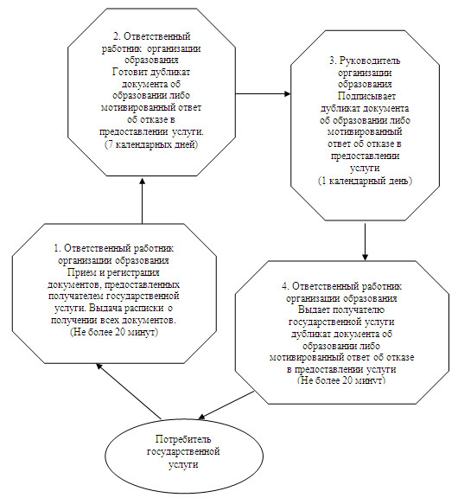

Утвержден          
постановлением акимата      
Лебяжинского района        
Павлодарской области        
от 28 декабря 2012 года N 384/45

**Регламент государственной услуги "Прием документов и**  
**зачисление в организации образования независимо от**  
**ведомственной подчиненности для обучения по**  
**общеобразовательным программам начального, основного**  
**среднего, общего среднего образования"**

**1. Общие положения**

      1. Государственная услуга "Прием документов и зачисление в организации образования независимо от ведомственной подчиненности для обучения по общеобразовательным программам начального, основного среднего, общего среднего образования" (далее – государственная услуга) оказывается организациями общего среднего образования Лебяжинского района согласно приложению 1 к настоящему регламенту (далее – организация образования).  
      2. Форма оказываемой государственной услуги: неавтоматизированная.  
      3. Государственная услуга оказывается бесплатно.  
      4. Государственная услуга оказывается на основании стандарта "Прием документов и зачисление в организации образования независимо от ведомственной подчиненности для обучения по общеобразовательным программам начального, основного среднего, общего среднего образования", утвержденного постановлением Правительства Республики Казахстан от 31 августа 2012 года N 1119 (далее – стандарт).  
      5. Государственная услуга оказывается гражданам Республики Казахстан в возрасте 7-18 лет (далее – получатель государственной услуги).  
      6. Государственная услуга осуществляется ежедневно, за исключением выходных и праздничных дней с 9.00 до 13.00 часов.  
      Предварительная запись и ускоренное оформление не предусмотрены.  
      7. Формой завершения государственной услуги, которую получит получатель государственной услуги, является общий приказ организации образования о зачислении в организацию образования, либо мотивированный ответ об отказе в предоставлении услуги.

**2. Требования к порядку оказания государственной услуги**

      8. Сроки оказания государственной услуги с момента сдачи получателем государственной услуги необходимых документов составляет 1 рабочий день:  
      1) время ожидания до получения государственной услуги, оказываемой на месте в день обращения (при регистрации) - 30 минут;  
      2) время обслуживания получателя государственной услуги, оказываемой на месте в день обращения – не более 30 минут.  
      Срок получения конечного результата оказываемой государственной услуги (приказ о зачислении в организацию образования) - не более 3 месяцев, так как приказ о зачислении является общим для всех обучающихся.  
      9. Основания для отказа в предоставлении государственной услуги перечислены в пункте 16 Стандарта.  
      10. Прием документов для оказания государственной услуги осуществляется одним ответственным работником организации образования.

**3. Описание порядка действий (взаимодействия)**  
**в процессе оказания государственной услуги**

      11. Для получения государственной услуги получатель государственной услуги представляет в организацию образования документы, указанные в пункте 11 Стандарта.  
      12. При сдаче всех документов для получения государственной услуги получателю государственной услуги выдается расписка о приеме необходимых документов.  
      13. В процессе оказания государственной услуги задействованы следующие структурно-функциональные единицы (далее – единицы):  
      ответственный работник организации образования;  
      руководитель организации образования.  
      14. Текстовое табличное описание последовательности и взаимодействия административных действий (процедур) каждой единицы с указанием срока выполнения каждого административного действия (процедуры) приведено в приложении 2 к настоящему регламенту.  
      15. Схема, отражающая взаимосвязь между логической последовательностью административных действий в процессе оказания государственной услуги и единиц, приведена в приложении 3 к настоящему регламенту.

**4. Ответственность должностных лиц,**  
**оказывающих государственную услугу**

      16. Должностные лица организации образования несут ответственность за принимаемые ими решения и действия (бездействия) в ходе оказания государственной услуги в порядке, предусмотренном законами Республики Казахстан.

Приложение 1           
к регламенту государственной услуги  
"Прием документов и зачисление в    
организации образования независимо   
от ведомственной подчиненности для   
обучения по общеобразовательным     
программам начального, основного     
среднего, общего среднего образования"

**Перечень организаций образования Лебяжинского района**

|  |  |  |
| --- | --- | --- |
| **N п\п** | **Наименование организации образования** | **Адрес школы** |
| 1 | ГУ "Бескарагайская общеобразовательная средняя школа" | Павлодарская область, Лебяжинский район, с. Бескарагай |
| 2 | ГУ "Малыбайская общеобразовательная средняя школа" | Павлодарская область, Лебяжинский район, с. Малыбай |
| 3 | ГУ "Жамбылская общеобразовательная средняя школа" | Павлодарская область, Лебяжинский район, с. Жамбыл |
| 4 | ГУ "Казынская общеобразовательная средняя школа" | Павлодарская область, Лебяжинский район, с. Казы |
| 5 | ГУ "Лебяжинская общеобразовательная средняя школа" | Павлодарская область, Лебяжинский район, с. Акку |
| 6 | ГУ "Майкарагайская общеобразовательная средняя школа" | Павлодарская область, Лебяжинский район, c. Майкарагай |
| 7 | ГУ "Шакинская общеобразовательная средняя школа" | Павлодарская область, Лебяжинский район, с. Шака |
| 8 | ГУ "Общеобразовательная средняя школа имени Абая" | Павлодарская область, Лебяжинский район, с. Шабар |
| 9 | ГУ "Общеобразовательная средняя школа имени Баймульдина" | Павлодарская область, Лебяжинский район, с. Баймульдина |
| 10 | ГУ "Общеобразовательная средняя школа имени Сатыбалдина" | Павлодарская область, Лебяжинский район, с. Кызылкогам |
| 11 | ГУ "Потанинская общеобразовательная средняя школа" | Павлодарская область, Лебяжинский район, с. Черное |
| 12 | ГУ "Общеобразовательная средняя школа имени Уахатова" | Павлодарская область, Лебяжинский район, с. Мергалым |
| 13 | ГУ "Тлектесская общеобразовательная средняя школа" | Павлодарская область, Лебяжинский район, с. Тлектес |
| 14 | ГУ "Шарбактинская общеобразовательная средняя школа" | Павлодарская область, Лебяжинский район, с. Шарбакты |
| 15 | ГУ "Ямышевская общеобразовательная средняя школа" | Павлодарская область, Лебяжинский район, с. Ямышево |
| 16 | ГУ "Зорь-Октябрьская общеобразовательная основная школа" | Павлодарская область, Лебяжинский район, с. Тосагаш |
| 17 | ГУ "Такирская общеобразовательная основная школа" | Павлодарская область, Лебяжинский район, с. Такир |
| 18 | ГУ "Ленинская общеобразовательная основная школа" | Павлодарская область, Лебяжинский район, с. Айтей |
| 19 | ГУ "Амангельдинская общеобразовательная основная школа" | Павлодарская область, Лебяжинский район, с. Шоктал |
| 20 | ГУ "Жабаглинская общеобразовательная основная школа" | Павлодарская область, Лебяжинский район, с. Жабаглы |
| 21 | ГУ "Жанатанская общеобразовательная основная школа" | Павлодарская область, Лебяжинский район, с. Жанатан |
| 22 | ГУ "Казантайская общеобразовательная основная школа" | Павлодарская область, Лебяжинский район, с. Казантай |
| 23 | ГУ "Общеобразовательная начальная школа Шамши" | Павлодарская область,Лебяжинский район, с. Шамши |

Приложение 2           
к регламенту государственной услуги  
"Прием документов и зачисление в    
организации образования независимо   
от ведомственной подчиненности для   
обучения по общеобразовательным     
программам начального, основного     
среднего, общего среднего образования"

**Описание действий структурно-функциональных**  
**единиц (далее – единиц)**

|  |
| --- |
| **Действие основного процесса (хода, потока работ)** |
| N п/п | N действия (хода, потока работ) | 1 | 2 | 3 |
| 1 | Наименование единиц | Ответственный работник организации образования | Ответственный работник организации образования | Руководитель организации образования |
| 2 | Наименование действия (процесса, процедуры операции) и их описание | Прием и регистрация документов, предоставленных получателем государственной услуги, выдача  расписки о приеме необходимых документов | Готовит проект приказа о зачислении в организацию образования либо мотивированного ответа об отказе в предоставлении услуги | Подписывает приказ о зачислении в организацию образования либо мотивированный ответ об отказе в предоставлении услуги |
| 3 | Форма завершения (данные, документ, организационно-распорядительное решение) | Расписка о приеме необходимых документов | Проект приказа о зачислении в организацию образования либо мотивированного ответа об отказе в предоставлении услуги | Приказ о зачислении в организацию образования либо мотивированный ответ об отказе в предоставлении услуги |
| 4 | Сроки исполнения | Не более 30 минут | 4 часа | 2 часа |
| Не более 3 месяцев | |
| 5 | Номер следующего действия | 2 | 3 |  |

Приложение 3           
к регламенту государственной услуги  
"Прием документов и зачисление в    
организации образования независимо   
от ведомственной подчиненности для   
обучения по общеобразовательным     
программам начального, основного     
среднего, общего среднего образования"

**Схема процесса оказания государственной услуги**

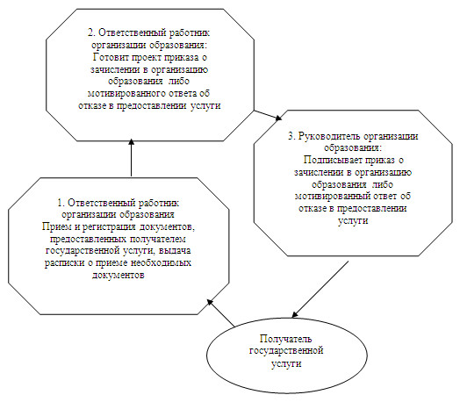

Утвержден          
постановлением акимата      
Лебяжинского района        
Павлодарской области        
от 28 декабря 2012 года N 384/45

**Регламент государственной услуги "Прием документов**  
**для организации индивидуального бесплатного обучения на**  
**дому детей, которые по состоянию здоровья в течение**  
**длительного времени не могут посещать организации**  
**начального, основного среднего, общего среднего образования"**

**1. Общие положения**

      1. Государственная услуга "Прием документов для организации индивидуального бесплатного обучения на дому детей, которые по состоянию здоровья в течение длительного времени не могут посещать организации начального, основного среднего, общего среднего образования" (далее – государственная услуга) оказывается организациями общего среднего образования Лебяжинского района, согласно приложению 1 к настоящему регламенту (далее – организация образования).  
      2. Форма оказываемой государственной услуги: неавтоматизированная.  
      3. Государственная услуга оказывается на безвозмездной основе.  
      4. Государственная услуга оказывается на основании стандарта "Прием документов для организации индивидуального бесплатного обучения на дому детей, которые по состоянию здоровья в течение длительного времени не могут посещать организации начального, основного среднего, общего среднего образования", утвержденного постановлением Правительства Республики Казахстан от 31 августа 2012 года N 1119 (далее – стандарт).  
      5. Государственная услуга предоставляется физическим лицам, не имеющим возможности посещения организации образования, временно или постоянно, по состоянию здоровья (далее – получатель государственной услуги).  
      6. Государственная услуга осуществляется ежедневно с 9.00 до 17.00 часов, за исключением выходных и праздничных дней, с перерывом на обед с 13.00 до 14.30 часов.  
      Предварительная запись и ускоренное оформление не предусмотрены.  
      7. Формой завершения государственной услуги являются приказ организации образования либо мотивированный ответ об отказе в предоставлении услуги.

**2. Требования к порядку оказания государственной услуги**

      8. Сроки оказания государственной услуги:  
      с момента сдачи получателем государственной услуги необходимых документов - 3 рабочих дня.  
      9. Организации образования при представлении неполного пакета документов, предусмотренного пунктом 11 стандарта, извещают получателя государственной услуги об отказе с указанием причин.  
      10. Прием документов для оказания государственной услуги осуществляется одним ответственным работником организации образования.

**3. Описание порядка действий (взаимодействия)**  
**в процессе оказания государственной услуги**

      11. Для получения государственной услуги получатель государственной услуги представляет в организацию образования документы, указанные в пункте 11 Стандарта.  
      12. При сдаче всех необходимых документов для получения государственной услуги получателю государственной услуги выдается опись с отметкой о дне получения.  
      13. В процессе оказания государственной услуги задействованы следующие структурно-функциональные единицы (далее – единицы):  
      ответственный работник организации образования;  
      руководитель организации образования.  
      14. Текстовое табличное описание последовательности и взаимодействия административных действий (процедур) каждой единицы с указанием срока выполнения каждого административного действия (процедуры) приведено в приложении 2 к настоящему регламенту.  
      15. Схема, отражающая взаимосвязь между логической последовательностью административных действий в процессе оказания государственной услуги и единиц, приведена в приложении 3 к настоящему регламенту.

**4. Ответственность должностных лиц,**  
**оказывающих государственную услугу**

      16. Должностные лица организации образования несут ответственность за принимаемые ими решения и действия (бездействия) в ходе оказания государственной услуги в порядке, предусмотренном законами Республики Казахстан.

Приложение 1           
к регламенту государственной услуги  
"Прием документов для организации    
индивидуального бесплатного обучения  
на дому детей, которые по состоянию   
здоровья в течение длительного     
времени не могут посещать организации  
начального, основного среднего,     
общего среднего образования"

**Перечень организаций образования Лебяжинского района**

|  |  |  |
| --- | --- | --- |
| **N п\п** | **Наименование организации образования** | **Адрес школы** |
| 1 | ГУ "Бескарагайская общеобразовательная средняя  школа" | Павлодарская область, Лебяжинский район, с. Бескарагай |
| 2 | ГУ "Малыбайская общеобразовательная средняя школа" | Павлодарская область, Лебяжинский район, с. Малыбай |
| 3 | ГУ "Жамбылская общеобразовательная средняя школа" | Павлодарская область, Лебяжинский район, с. Жамбыл |
| 4 | ГУ "Казынская общеобразовательная средняя школа" | Павлодарская область, Лебяжинский район, с. Казы |
| 5 | ГУ "Лебяжинская общеобразовательная средняя школа" | Павлодарская область, Лебяжинский район, с. Акку |
| 6 | ГУ "Майкарагайская общеобразовательная средняя школа" | Павлодарская область, Лебяжинский район, c. Майкарагай |
| 7 | ГУ "Шакинская общеобразовательная средняя школа" | Павлодарская область, Лебяжинский район, с. Шака |
| 8 | ГУ "Общеобразовательная средняя школа имени Абая" | Павлодарская область, Лебяжинский район, с. Шабар |
| 9 | ГУ "Общеобразовательная средняя школа имени Баймульдина" | Павлодарская область, Лебяжинский район, с. Баймульдина |
| 10 | ГУ "Общеобразовательная средняя школа имени Сатыбалдина" | Павлодарская область, Лебяжинский район, с. Кызылкогам |
| 11 | ГУ "Потанинская общеобразовательная средняя школа" | Павлодарская область, Лебяжинский район, с. Черное |
| 12 | ГУ "Общеобразовательная средняя школа имени Уахатова" | Павлодарская область, Лебяжинский район, с. Мергалым |
| 13 | ГУ "Тлектесская общеобразовательная средняя школа" | Павлодарская область, Лебяжинский район, с. Тлектес |
| 14 | ГУ "Шарбактинская общеобразовательная средняя школа" | Павлодарская область, Лебяжинский район,  с. Шарбакты |
| 15 | ГУ "Ямышевская общеобразовательная средняя школа" | Павлодарская область, Лебяжинский район, с. Ямышево |
| 16 | ГУ "Зорь-Октябрьская общеобразовательная основная школа" | Павлодарская область, Лебяжинский район,  с. Тосагаш |
| 17 | ГУ "Такирская общеобразовательная основная школа" | Павлодарская область, Лебяжинский район, с. Такир |
| 18 | ГУ "Ленинская общеобразовательная основная школа" | Павлодарская область, Лебяжинский район, с. Айтей |
| 19 | ГУ "Амангельдинская общеобразовательная основная школа" | Павлодарская область, Лебяжинский район, с. Шоктал |
| 20 | ГУ "Жабаглинская общеобразовательная основная школа" | Павлодарская область, Лебяжинский район, с. Жабаглы |
| 21 | ГУ "Жанатанская общеобразовательная основная школа" | Павлодарская область, Лебяжинский район, с. Жанатан |
| 22 | ГУ "Казантайская общеобразовательная основная школа" | Павлодарская область, Лебяжинский район, с. Казантай |
| 23 | ГУ "Общеобразовательная начальная школа Шамши" | Павлодарская область,Лебяжинский район, с. Шамши |

Приложение 2           
к регламенту государственной услуги  
"Прием документов для организации    
индивидуального бесплатного обучения  
на дому детей, которые по состоянию   
здоровья в течение длительного     
времени не могут посещать организации  
начального, основного среднего,     
общего среднего образования"

**Описание действий структурно-функциональных**  
**единиц (далее – единицы)**

|  |
| --- |
| **Действие основного процесса (хода, потока работ)** |
| N п/п | N действия (хода, потока работ) | 1 | 2 | 3 |
| 1 | Наименование единиц | Руководитель организации образования | Ответственный работник организации образования | Руководитель организации образования |
| 2 | Наименование действия (процесса, процедуры операции) и их описание | Прием документов, предоставленных получателем государственной услуги. Выдает опись с отметкой о дне получения | Готовит проект приказа либо мотивированного ответа об отказе в предоставлении услуги | Подписывает приказ либо мотивированный ответ об отказе в предоставлении услуги и выдает получателю государственной услуги |
| 3 | Форма завершения (данные, документ, организационно-распорядительное решение) | Опись с отметкой о дне получения | Проект приказа либо мотивированного ответа об отказе в предоставлении услуги | Приказ либо мотивированный ответ об отказе в предоставлении услуги |
| 4 | Сроки исполнения | Не более 30 минут | 1 рабочий день | Не более 30 минут |
| 5 | Номер следующего действия | 2 | 3 |  |

Приложение 3           
к регламенту государственной услуги  
"Прием документов для организации    
индивидуального бесплатного обучения  
на дому детей, которые по состоянию   
здоровья в течение длительного     
времени не могут посещать организации  
начального, основного среднего,     
общего среднего образования"

**Схема процесса оказания государственной услуги**

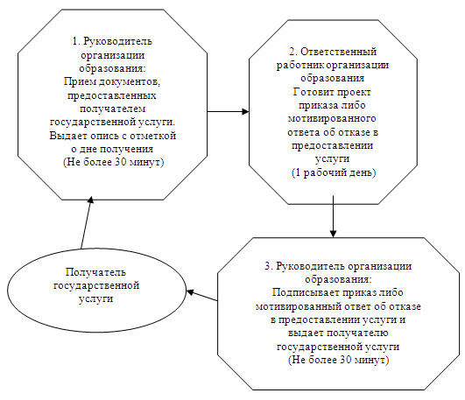

Утвержден          
постановлением акимата      
Лебяжинского района        
Павлодарской области        
от 28 декабря 2012 года N 384/45

**Регламент государственной услуги "Прием документов и**  
**зачисление детей в дошкольные организации образования"**

**1. Общие положения**

      1. Регламент государственной услуги "Прием документов и зачисление детей в дошкольные организации образования" (далее - регламент) разработан в соответствии со статьей 9-1 Закона Республики Казахстан от 27 ноября 2007 года "Об административных процедурах".  
      2. Форма предоставляемой государственной услуги: неавтоматизированная.  
      3. Государственная услуга осуществляется на основании стандарта государственной услуги "Прием документов и зачисление детей в дошкольные организации образования" (далее – стандарт), утвержденного  постановлением Правительства Республики Казахстан от 31 августа 2012 года N 1119.  
      4. Государственная услуга оказывается дошкольными организациями (далее – дошкольная организация) Лебяжинского района согласно приложению 1 к настоящему регламенту.  
      5. Формой завершения государственной услуги являются договор, заключаемый согласно приложению 1 к стандарту между дошкольной организацией и законными представителями либо мотивированный ответ об отказе в предоставлении государственной услуги.  
      6. Государственная услуга оказывается законным представителям детей дошкольного возраста (далее – получатель государственной услуги).  
      7. Сроки оказания государственной услуги с момента сдачи получателем государственной услуги документов в дошкольную организацию, определенных в пункте 11 стандарта и получения необходимой консультации со стороны руководителя составляют не менее 30 минут;  
      2) максимально допустимое время ожидания получения государственной услуги, оказываемой на месте в день обращения получателя государственной услуги, составляет не более 30 минут;  
      3)максимально допустимое время обслуживания получателя государственной услуги государственной услуги, оказываемой на месте в день обращения, составляет не менее 30 минут.  
      8. Государственная услуга оказывается бесплатно.  
      9. Государственная услуга при обращении в дошкольную организацию предоставляется в течении двух рабочих дней, в соответствии с установленным графиком приема законных представителей, утвержденного руководителем дошкольной организации.  
      10. Государственная услуга оказывается в дошкольных организациях, непосредственно в кабине руководителя.

**2. Порядок оказания государственной услуги**

      11. Для получения государственной услуги получателю государственной услуги необходимо представить документы указанные в пункте 11 стандарта.  
      Документы представляются в оригиналах.

**3. Порядок действий (взаимодействия) в**  
**процессе оказания государственной услуги**

      12. Документ, подтверждающий сдачу получателем государственной услуги необходимых документов для получения государственной услуги, не требуется.  
      13. Государственная услуга осуществляется посредством личного посещения дошкольной организации получателем государственной услуги.  
      14. Основанием для отказа в предоставлении государственной услуги служит нарушение требований указанных в пункте 16 стандарта.  
      15. Структурно-функциональные единицы (далее - единицы), которые участвуют в процессе оказания государственной услуги при обращении в дошкольную организацию:  
      1) ответственное лицо в дошкольной организации;  
      2) руководитель дошкольной организации.  
      16. Последовательность действий единиц приведена в приложении 2 к настоящему регламенту.  
      17. Схема, отражающая взаимосвязь между логической последовательностью действий и единиц, приведена в приложении 3 к настоящему регламенту.

**4. Ответственность должностных лиц,**  
**оказывающих государственную услугу**

      18. За нарушение порядка оказания государственной услуги должностные лица несут ответственность в порядке, установленном действующим законодательством Республики Казахстан.

Приложение 1           
к регламенту государственной услуги  
"Прием документов и зачисление детей  
в дошкольные организации образования"

**Перечень дошкольных организаций Лебяжинского района**

|  |  |  |
| --- | --- | --- |
| **N п\п** | **Наименование дошкольной организации** | **Адрес дошкольной организации** |
| 1 | Государственное казенное коммунальное предприятие "Ясли сад" Балдаурен" аппарата Акима Лебяжинского сельского округа Лебяжинского района, акимата Лебяжинского района | с. Акку, ул. Иванова 90 |
| 2 | Государственное казенное коммунальное предприятие "Детский сад "Айналайын" аппарата акима Лебяжинского сельского округа Лебяжинского района, акимата Лебяжинского района | с. Акку, ул. Кадырбаева 1 |
| 3 | Государственное казенное коммунальное  предприятие "Детский сад "Гүлдәурен" аппарата акима Малыбайского сельского округа Лебяжинскогорайона, акимата Лебяжинского района | с. Малыбай |
| 4 | Государственное казенное коммунальное  пред-приятие "Детский сад "Айгөлек" аппарата акима Кызыласкерского сельского округа Лебяжинского района, акимата Лебяжинского района | с. Черное, ул. М. Арынова 38/1 |
| 5 | Государственное казенное коммунальное предприятие "Детский сад "Күншуак" аппарата акима Жамбылского сельского округа Лебяжинского района, акимата Лебяжинского района | с. Жамбыл, ул. Школьная 1 |
| 6 | Государственное казенное коммунальное предприятие "Детский сад "Кызгалдак" аппарата акима Шарбактинского сельского округа Лебяжинского района, акимата Лебяжинского района | с. Шарбакты, ул. Жангельдина 1 |
| 7 | Государственное казенное коммунальное предприятие "Детский сад "Болашак" аппарата акима Ямышевского сельского округа Лебяжинского района, акимата Лебяжинского района | с. Ямышево, ул. Советов 1 |
| 8 | Государственное казенное коммунальное предприятие "Детский сад "Еркетай" аппарата акима Ямышевского сельского округа Лебяжинского района, акимата Лебяжинского района | с. Тлектес |

Приложение 2            
к регламенту государственной услуги  
"Прием документов и зачисление детей  
в дошкольные организации образования"

**Таблица 1. Описание действий структурно функциональной единицы**

|  |  |
| --- | --- |
| **N** | **Действие основного процесса (хода, потока работ)** |
| 1 | N действия (хода, потока работ) | 1 | 2 | 3 | 4 | 5 |
|  | Наименование единицы | Ответственное лицо в дошкольной организации | Руководитель дошкольной организации | Ответственное лицо в дошкольной организации | Руководитель дошкольной организации | Ответственное лицо в  дошкольной организации |
| 2 | Наименование действий (процесса, процедуры операции) и их описание | Прием и регистрация представленных получателем документов, указанных в п. 11 стандарта | Рассмотрение представленных получателем документов и выдача консультации | Подготовка договора либо мотивированного ответа об отказе в предоставлении услуги | Рассмотрение договора либо мотивированного ответа об отказе в предоставлении услуги | Выдача договора  либо мотивированного ответа об отказе в предоставлении услуги |
| 3 | Форма завершения (данные документ, организационно-распорядительное решение) | Регистрация документов | Передача поступивших документов на подготовку договора либо мотивированного ответа об отказе | Проект договора либо мотивированного ответа об отказе | Подписание документа | Договор, либо мотивированный ответ об отказе в предоставлении услуги |
| 4 | Срок исполнения | Не более 30 минут | 20 минут | 1 час | 15 минут | Не более 30 минут |
| 1 рабочий день | | |
| 5 | Номер следующего действия | 2 колонка | 3 колонка | 4 колонка | 5 колонка |  |

Приложение 3           
к регламенту государственной услуги  
"Прием документов и зачисление детей  
в дошкольные организации образования"

**1. Схема предоставления государственной**  
**услуги при обращении в отдел образования**

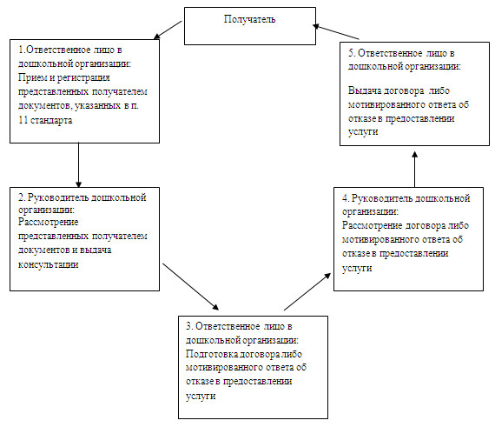

Утвержден          
постановлением акимата      
Лебяжинского района        
Павлодарской области        
от 28 декабря 2012 года N 384/45

**Регламент государственной услуги "Прием документов и**  
**зачисление в организации дополнительного образования**  
**для детей по предоставлению им дополнительного образования"**

**1. Общие положения**

      1. Государственная услуга "Прием документов и зачисление в организации дополнительного образования для детей по предоставлению им дополнительного образования" (далее – государственная услуга) оказывается коммунальным государственным казенным предприятием "Детско-юношеский клуб "Жастар" отдела образования Лебяжинского района акимата Лебяжинского района" (далее – организация дополнительного образования) по адресу: Павлодарская область, Лебяжинский район, село Акку улица Иванова, 97.  
      2. Форма оказываемой государственной услуги: неавтоматизированная.  
      3. Государственная услуга оказывается на основании стандарта "Прием документов и зачисление в организации дополнительного образования для детей по предоставлению им дополнительного образования", утвержденного постановлением Правительства Республики Казахстан от 31 августа 2012 года N 1119 (далее – стандарт).  
      4. Государственная услуга оказывается физическим лицам в возрасте от 3 до 18 лет (далее – получатель государственной услуги).  
      5. Государственная услуга предоставляется в рабочие дни в соответствии с установленным графиком работы с 9.00 часов до 18.30 часов, с перерывом на обед, за исключением выходных и праздничных дней.  
      Предварительная запись и ускоренное оформление услуги не предусмотрены.  
      6. Результатом завершения оказываемой государственной услуги являются приказ о зачислении в организацию дополнительного образования детей, изданный на основании договора согласно приложению 2 к стандарту, заключенного между законными представителями детей и организацией дополнительного образования детей либо мотивированный ответ об отказе в предоставлении государственной услуги.  
      7. Сроки оказания государственной услуги с момента:  
      1) обращения для получения государственной услуги составляют 15 рабочих дней;  
      2) максимально допустимое время ожидания до получения государственной услуги, оказываемой на месте в день обращения заявителя (при регистрации), - не более 30 минут;  
      3) максимально допустимое время обслуживания получателя государственной услуги, оказываемой на месте в день обращения заявителя, - не более 30 минут.  
      8. Основания для отказа в предоставлении государственной услуги указаны в пункте 16 стандарта.  
      9. Прием документов для оказания государственной услуги осуществляется одним ответственным работником организации дополнительного образования.

**2. Описание порядка действий (взаимодействия)**  
**в процессе оказания государственной услуги**

      10. Для получения государственной услуги получатель государственной услуги представляет в организацию дополнительного образования документы, указанные в пункте 11 стандарта.  
      11. При сдаче всех документов для получения государственной услуги получателю государственной услуги выдается расписка о приеме необходимых документов.  
      12. В процессе оказания государственной услуги задействованы следующие структурно-функциональные единицы (далее – единицы):  
      1) ответственный работник организации дополнительного образования;  
      2) руководитель организации дополнительного образования.  
      13. Текстовое табличное описание последовательности и взаимодействия административных действий (процедур) каждой единицы с указанием срока выполнения каждого административного действия (процедуры) приведено в приложении 1 к настоящему регламенту.  
      14. Схема, отражающая взаимосвязь между логической последовательностью административных действий в процессе оказания государственной услуги и единицы, приведена в приложении 2 к настоящему регламенту.

**3. Ответственность должностных лиц,**  
**оказывающих государственную услугу**

      15. Должностные лица организации дополнительного образования несут ответственность за принимаемые ими решения и действия (бездействия) в ходе оказания государственной услуги в порядке, предусмотренном законами Республики Казахстан.

Приложение 1          
к регламенту государственной услуги  
"Прием документов и зачисление в    
организации дополнительного      
образования для детей по       
предоставлению им          
дополнительного образования"

**Описание действий структурно-функциональных единиц**

|  |
| --- |
| **Действие основного процесса (хода, потока работ)** |
| N п/п | N действия (хода, потока работ) | 1 | 2 | 3 | 4 |
| 1 | Наименование единицы | Ответственный работник организации дополнительного образования | Ответственный работник организации дополнительного образования | Руководитель организации дополнительного образования | Ответственный работник организации дополнительного образования |
| 2 | Наименование действия (процесса, процедуры операции) и их описание | Прием и регистрация документов, предоставленных получателем государственной услуги, выдача расписки о приеме необходимых документов | Готовит проект приказа о зачислении в организацию дополнительного образования либо мотивированного ответа об отказе в предоставлении услуги | Подписывает приказ о зачислении в организацию дополнительного образования либо мотивированный ответ об отказе в предоставлении услуги | Выдает получателю государственной услуги приказ о зачислении в организацию дополнительного образования либо мотивированный ответ об отказе в предоставлении услуги |
| 3 | Форма завершения (данные, документ, организационно-распорядительное решение) | Расписка о приеме необходимых документов | Проект приказа о зачислении в организацию дополнительного образования  либо мотивированного ответа об отказе в предоставлении услуги | Приказ о зачислении в организацию дополнительного образования  либо мотивированный ответ об отказе в предоставлении услуги | Приказ о зачислении в организацию дополнительного образования  либо мотивированный ответ об отказе в предоставлении услуги |
| 4 | Сроки исполнения | Не более 30 минут | 12 рабочих дней | 1 рабочий день | Не более 30 минут |
| 5 | Номер следующего действия | 2 | 3 | 4 |  |

Приложение 2          
к регламенту государственной услуги  
"Прием документов и зачисление в    
организации дополнительного      
образования для детей по       
предоставлению им          
дополнительного образования"

**Схема процесса оказания государственной услуги**

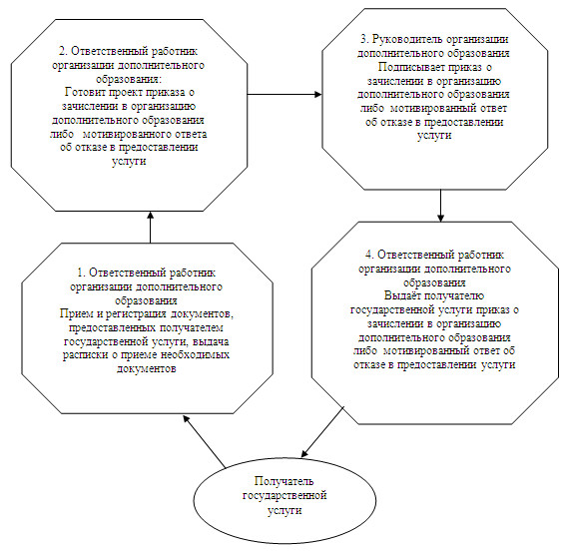

Утвержден          
постановлением акимата      
Лебяжинского района        
Павлодарской области        
от 28 декабря 2012 года N 384/45

**Регламент государственной услуги "Прием документов для**  
**предоставления бесплатного питания отдельным категориям**  
**обучающихся и воспитанников в общеобразовательных школах"**

**1. Общие положения**

      1. Государственная услуга "Прием документов для предоставления бесплатного питания отдельным категориям обучающихся и воспитанников в общеобразовательных школах" (далее – государственная услуга) оказывается организациями образования района, согласно приложению 1 к настоящему регламенту.  
      2. Форма оказываемой государственной услуги: неавтоматизированная.  
      3. Государственная услуга оказывается бесплатно.  
      4. Государственная услуга оказывается на основании стандарта государственной услуги "Прием документов для предоставления бесплатного питания отдельным категориям обучающихся и воспитанников в общеобразовательных школах", утвержденного постановлением Правительства Республики Казахстан от 31 августа 2012 года N 1119 (далее – стандарт).  
      5. Государственная услуга оказывается обучающимся и воспитанникам государственных учреждений образования, перечисленных в  пункте 6 стандарта (далее – получатель государственной услуги).  
      6. Государственная услуга предоставляется в течение учебного года в рабочие дни в соответствии с установленным графиком работы с 9.00 до 18.00, с перерывом на обед, за исключением выходных и праздничных дней.  
      Предварительная запись и ускоренное оформление услуги не предусмотрены.  
      7. Результатом завершения оказываемой государственной услуги являются предоставление бесплатного питания отдельным категориям обучающихся и воспитанников в общеобразовательных школах с выдачей справки о предоставлении бесплатного питания в общеобразовательной школе на бумажном носителе, согласно приложению 5 к стандарту, либо мотивированный ответ об отказе в предоставлении услуги.

**2. Требования к порядку оказания государственной услуги**

      8. Сроки оказания государственной услуги с момента:  
      1) обращения для получения государственной услуги (в течение 5 дней с поступления заявления) составляют 5 рабочих дней;  
      2) максимально допустимое время ожидания до получения государственной услуги, оказываемой на месте в день обращения заявителя (при регистрации) - не более 30 минут;  
      3) максимально допустимое время обслуживания получателя государственной услуги, оказываемой на месте в день обращения заявителя - не более 30 минут.  
      9. Основания для отказа в получении государственной услуги указаны в пункте 16 стандарта.  
      10. Прием документов для оказания государственной услуги осуществляется одним ответственным работником организации образования района.

**3. Описание порядка действий (взаимодействия)**  
**в процессе оказания государственной услуги**

      11. Для получения государственной услуги получатель представляет в организацию образования района документы, определенные в пункте 11 стандарта.  
      12. При сдаче всех документов для получения государственной услуги получателю выдается расписка в получении необходимых документов с указанием номера и даты приема заявления, фамилии, имени, отчества ответственного работника организации образования района, даты получения услуги.  
      13. В процессе оказания государственной услуги задействованы следующие структурно-функциональные единицы (далее – единицы):  
      ответственный работник организации образования района;  
      руководитель организации образования района;  
      участковая комиссия аппарата акима сельского округа.  
      14. Текстовое табличное описание последовательности и взаимодействия административных действий (процедур) каждой единицы с указанием срока выполнения каждого административного действия (процедуры) приведено в приложении 2 к настоящему регламенту.  
      15. Схема, отражающая взаимосвязь между логической последовательностью административных действий в процессе оказания государственной услуги и единиц, приведена в приложении 3 к настоящему регламенту.

**4. Ответственность должностных лиц,**  
**оказывающих государственную услугу**

      16. Должностные лица организации образования района несут ответственность за принимаемые ими решения и действия (бездействия) в ходе оказания государственной услуги в порядке, предусмотренном законами Республики Казахстан.

Приложение 1           
к регламенту государственной услуги  
"Прием документов для предоставления  
бесплатного питания отдельным      
категориям обучающихся и воспитанников  
в общеобразовательных школах"

**Перечень организаций образования Лебяжинского района**

|  |  |  |  |  |
| --- | --- | --- | --- | --- |
| **N п/п** | **Уполномоченный орган** | **Наименование населенного пункта** | **Общеобразовательная организация** | **Контактные данные** |
| 1. | Государственное учреждение "Отдел образования Лебяжинского района" | Павлодарская область, Лебяжинский район, с. Бескарагай | ГУ "Бескарагайская общеобразовательная средняя школа" | телефон: 8 (71839) 4-13-45 e-mail: beskaragaymektebi@rambler.ru |
| 2. |  | Павлодарская область, Лебяжинский район, с. Малыбай | ГУ "Малыбайская общеобразовательная средняя школа" | телефон: 8 (71839) 2-72-70 e-mail: malibai_sosh@mail.ru |
| 3. |  | Павлодарская область, Лебяжинский район, с. Жамбыл | ГУ "Жамбылская общеобразовательная средняя школа" | телефон: 8 (71839) 4-10-02 e-mail:zhambul.pvl@mail.ru |
| 4. |  | Павлодарская область, Лебяжинский район, с. Казы | ГУ "Казынская общеобразовательная средняя школа" | телефон: 8 (71839) 4-10-04 e-mail: ms.absolyamova@mail.ru |
| 5. |  | Павлодарская область, Лебяжинский район, с. Акку | ГУ "Лебяжинская общеобразовательная средняя школа" | телефон/факс: 8 (71839) 2-14-27 e-mail: lebagie.sh@mail.ru |
| 6. |  | Павлодарская область, Лебяжинский район, c. Майкарагай | ГУ "Майкарагайская общеобразовательная средняя школа" | телефон/факс: 8 (71839) 2-83-46 e-mail: maikaragai909@mail.ru |
| 7. |  | Павлодарская область, Лебяжинский район, с. Шака | ГУ "Шакинская общеобразовательная средняя школа" | телефон: 8 (71842) 2-32-30 e-mail:shaka sosh@mail.ru |
| 8. |  | Павлодарская область, Лебяжинский район, с. Шабар | ГУ "Общеобразовательная средняя школа имени Абая" | телефон: 8 (71839) 4-05-23e-mail:abaiskaya_sosh@mail.ru |
| 9. |  | Павлодарская область, Лебяжинский район, с. Баймульдина | ГУ "Общеобразовательная средняя школа имени Баймульдина" | телефон: 8 (71842) 2-23-37 e-mail: Kshomanov@mail.ru |
| 10. |  | Павлодарская область, Лебяжинский район, с. Кызылкогам | ГУ "Общеобразовательная средняя школа имени Сатыбалдина" | телефон: 8 (71839) 4-05-90 |
| 11. |  | Павлодарская область, Лебяжинский район, с. Черное | ГУ "Потанинская общеобразовательная средняя школа" | телефон: 8 (71839) 2-53-72 |
| 12. |  | Павлодарская область, Лебяжинский район, с. Мергалым | ГУ "Общеобразовательная средняя школа имени Уахатова" | телефон: 8 (71839) 2-83-98 e-mail: uahatov@mail.ru |
| 13. |  | Павлодарская область, Лебяжинский район, с. Тлектес | ГУ "Тлектесская общеобразовательная средняя школа" | телефон: 8 (71839)4-07-68 e-mail: tlektes_school@mail.ru |
| 14. |  | Павлодарская область, Лебяжинский район, с. Шарбакты | ГУ "Шарбактинская общеобразовательная средняя школа" | телефон: 8 (71839) 2-44-08e-mail:scharbakty@yandex.ru |
| 15. |  | Павлодарская область, Лебяжинский район, с. Ямышево | ГУ "Ямышевская общеобразовательная средняя школа" | телефон: 8 (71839) 4-07-88 e-mail: jamushevo@mail.ru |
| 16. |  | Павлодарская область, Лебяжинский район, с. Тосагаш | ГУ "Зорь-Октябрьская общеобразовательная основная школа" | телефон: 8 (71839) 4-00-20 e-mail: mektep_zor@mail.ru |
| 17. |  | Павлодарская область, Лебяжинский район, с. Такир | ГУ "Такирская общеобразовательная основная школа" | телефон: 8 (71842) 2-23-67 e-mail: takir2013@mail.ru |
| 18. |  | Павлодарская область, Лебяжинский район, с. Айтей | ГУ "Ленинская общеобразовательная основная школа" | телефон: 8 (71839) 4-05-31 e-mail: lenin_mektep@mail.ru |
| 19. |  | Павлодарская область, Лебяжинский район, с. Шоктал | ГУ "Амангельдинская общеобразовательная основная школа" | телефон: 8 (71842) 2-32-75e-mail:amangeldy-school@mail.ru |
| 20. |  | Павлодарская область, Лебяжинский район,  с.Жабаглы | ГУ "Жабаглинская общеобразовательная основная школа" | телефон: 8 (71839) 4-00-70 e-mail: zhabagly_shkola@mail.ru |
| 21. |  | Павлодарская область, Лебяжинский район, с. Жанатан | ГУ "Жанатанская общеобразовательная основная школа" | телефон: 8 (71839) 4-11-78 e-mail: Zhanatan@mail.ru |
| 22. |  | Павлодарская область, Лебяжинский район, с. Казантай | ГУ "Казантайская общеобразовательная основная школа" | телефон: 8 (71839) 4-21-39e-mail:kazantajskayaoosh@mail.ru |
| 23. |  | Павлодарская область,Лебяжинский район,  с. Шамши | ГУ "Общеобразовательная начальная школа Шамши" | телефон: 8 (71839) 4-05-23e-mail:abaiskaya_sosh@mail.ru |

Приложение 2           
к регламенту государственной услуги  
"Прием документов для предоставления  
бесплатного питания отдельным      
категориям обучающихся и воспитанников  
в общеобразовательных школах"

**Описание действий структурно-функциональных единиц**

|  |  |
| --- | --- |
| **1** | **Действие основного процесса (хода, потока работ)** |
|  | N действия (хода, потока работ) | 1 | 2 | 3 | 4 | 5 |
| 2 | Наименование единиц | Ответственный работник организации образования (замдиректора по воспитательной работе) | Участковая комиссия аппаратов акимов сельских округов | Ответственный работник организации образования (замдиректора по воспитательной работе) | Руководитель организации образования (директор школы) | Ответственный работник организации образования (замдиректора по воспитательной работе) |
| 3 | Наименование действия (процесса, процедуры операции) и их описание | Прием и регистрация документов, предоставленных получателем государственной услуги | Проводит обследование жилищно бытовых условий жизни лица, претендующего на получение бесплатного питания, составляет акт-обследования жилищно-бытовых условий | Готовит проект справки о предоставлении бесплатного питания либо мотивированного ответа об отказе в предоставлении услуги | Подписывает справку о предоставлении бесплатного питания либо мотивированный ответ об отказе в предоставлении услуги | Выдает потребителю справку о предоставлении бесплатного питания либо мотивированный ответ об отказе в предоставлении услуги |
| 4 | Форма завершения (данные, документ, организационно-распорядительное решение) | Расписка в получении необходимых документов | Акт-обследования жилищно-бытовых условий | Проект справки о предоставлении бесплатного питания либо мотивированного ответа об отказе в предоставлении услуги | Справка о предоставлении бесплатного питания либо мотивированный ответ об отказе в предоставлении услуги | Справка о предоставлении бесплатного питания либо мотивированный ответ об отказе в предоставлении услуги |
| 5 | Сроки исполнения | Не более 30 минут | 1 рабочий день | 1 рабочий день | 1 рабочий день | Не более 30 минут |
| 6 | Номер следующего действия | 2 | 3 | 4 | 5 |  |

Приложение 3           
к регламенту государственной услуги  
"Прием документов для предоставления  
бесплатного питания отдельным      
категориям обучающихся и воспитанников  
в общеобразовательных школах"

**Схема процесса оказания государственной услуги**

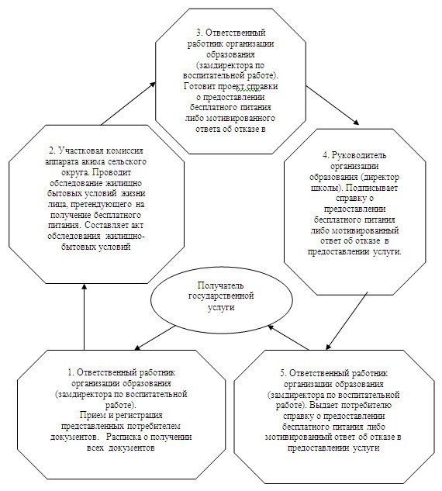

Утвержден          
постановлением акимата      
Лебяжинского района        
Павлодарской области        
от 28 декабря 2012 года N 384/45

**Регламент государственной услуги "Прием документов для**  
**предоставления отдыха детям из малообеспеченных**  
**семей в загородных и пришкольных лагерях"**

**1. Общие положения**

      1. Государственная услуга "Прием документов для предоставления отдыха детям из малообеспеченных семей в загородных и пришкольных лагерях" (далее – государственная услуга) оказывается государственным учреждением "Отдел образования Лебяжинского района" (далее – уполномоченный орган) по адресу: Павлодарская область, Лебяжинский район, село Акку, улица Баймульдина, 13 и организациями образования Лебяжинского района согласно приложению 1.  
      2. Форма оказываемой государственной услуги: неавтоматизированная.  
      3. Государственная услуга оказывается бесплатно.  
      4. Государственная услуга оказывается обучающимся и воспитанникам организации образования из малообеспеченных семей (далее – получатель государственной услуги).  
      5. Государственная услуга оказывается на основании стандарта государственной услуги "Прием документов для предоставления отдыха детям из малообеспеченных семей в пришкольных лагерях", утвержденного  постановлением Правительства Республики Казахстан от 31 августа 2012 года N 1119 (далее – Стандарт).  
      6. Государственная услуга предоставляется в течение календарного года.  
      График работы уполномоченного органа и организаций образования района с 09.00 часов до 18.30 часов, с перерывом на обед с 13.00-14.30 часов, за исключением субботы, воскресенья и праздничных дней без предварительной записи и ускоренного обслуживания.  
      7. Результатом завершения оказываемой государственной услуги являются выдача направления в загородные и пришкольные лагеря, согласно приложению 2 к стандарту, либо мотивированный ответ об отказе в предоставлении услуги.

**2. Требования к порядку оказания государственной услуги**

      8. Сроки оказания государственной услуги с момента:  
      1) обращения для получения государственной услуги составляют десять календарных дней со дня подачи заявления;  
      2) максимально допустимое время ожидания до получения государственной услуги, оказываемой на месте в день обращения заявителя (при регистрации), - не более 30 минут;  
      3) максимально допустимое время обслуживания получателя государственной услуги, оказываемой на месте в день обращения заявителя, - не более 30 минут.  
      9. Основания для отказа в получении государственной услуги указаны в пункте 16 стандарта.  
      10. Прием документов для оказания государственной услуги осуществляется одним специалистом уполномоченного органа или ответственным работником организации образования района.

**3. Описание порядка действий (взаимодействия)**  
**в процессе оказания государственной услуги**

      11. Для получения государственной услуги предоставляются документы, указанные в пункте 11 стандарта.  
      12. При приеме документов уполномоченным органом и организацией образования района получателю государственной услуги выдается расписка о приеме соответствующих документов.  
      13. В процессе оказания государственной услуги задействованы следующие структурно-функциональные единицы (далее – единицы):  
      специалист уполномоченного органа или ответственный работник организации образования района;  
      начальник уполномоченного органа или руководитель организации образования района.  
      14. Текстовое табличное описание последовательности и взаимодействия административных действий (процедур) каждой единицы с указанием срока выполнения каждого административного действия (процедуры) приведено в приложении 2 к настоящему регламенту.  
      15. Схема, отражающая взаимосвязь между логической последовательностью административных действий в процессе оказания государственной услуги и единиц, приведена в приложении 3 к настоящему регламенту.

**4. Ответственность должностных лиц,**  
**оказывающих государственную услугу**

      16. Должностные лица уполномоченного органа, организации образования района несут ответственность за принимаемые ими решения и действия (бездействия) в ходе оказания государственной услуги в порядке, предусмотренном законами Республики Казахстан.

Приложение 1             
к регламенту государственной услуги    
"Прием документов для предоставления    
отдыха детям из малообеспеченных     
семей в загородных и пришкольных лагерях"

**Перечень организаций образования Лебяжинского района**

|  |  |  |  |  |
| --- | --- | --- | --- | --- |
| **N п/п** | **Уполномоченный орган** | **Наименование населенного пункта** | **Общеобразовательная организация** | **Контактные данные** |
| 1. | Государственное учреждение "Отдел образования Лебяжинского района" | Павлодарская область, Лебяжинский район, с. Бескарагай | ГУ "Бескарагайская общеобразовательная средняя школа" | телефон: 8 (71839) 4-13-45 e-mail:beskaragaymektebi@rambler.ru |
| 2. |  | Павлодарская область, Лебяжинский район, с. Малыбай | ГУ "Малыбайская общеобразовательная средняя школа" | телефон: 8 (71839) 2-72-70 e-mail: malibai_sosh@mail.ru |
| 3. |  | Павлодарская область, Лебяжинский район, с. Жамбыл | ГУ "Жамбылская общеобразовательная средняя школа" | телефон: 8 (71839) 4-10-02 e-mail:zhambul.pvl@mail.ru |
| 4. |  | Павлодарская область, Лебяжинский район, с. Казы | ГУ "Казынская общеобразовательная средняя школа" | телефон: 8 (71839) 4-10-04 e-mail: ms.absolyamova@mail.ru |
| 5. |  | Павлодарская область, Лебяжинский район, с. Акку | ГУ "Лебяжинская общеобразовательная средняя школа" | телефон/факс: 8 (71839) 2-14-27 e-mail: lebagie.sh@mail.ru |
| 6. |  | Павлодарская область, Лебяжинский район, c. Майкарагай | ГУ "Майкарагайская общеобразовательная средняя школа" | телефон/факс: 8 (71839) 2-83-46 e-mail: maikaragai909@mail.ru |
| 7. |  | Павлодарская область, Лебяжинский район, с. Шака | ГУ "Шакинская общеобразовательная средняя школа" | телефон: 8 (71842) 2-32-30 e-mail:shaka sosh@mail.ru |
| 8. |  | Павлодарская область, Лебяжинский район, с. Шабар | ГУ "Общеобразовательная средняя школа имени Абая" | телефон: 8 (71839) 4-05-23 e-mail:abaiskaya_sosh@mail.ru |
| 9. |  | Павлодарская область, Лебяжинский район, с. Баймульдина | ГУ "Общеобразовательная средняя школа имени Баймульдина" | телефон: 8 (71842) 2-23-37 e-mail: Kshomanov@mail.ru |
| 10. |  | Павлодарская область, Лебяжинский район, с. Кызылкогам | ГУ "Общеобразовательная средняя школа имени Сатыбалдина" | телефон: 8 (71839) 4-05-90 |
| 11. |  | Павлодарская область, Лебяжинский район, с. Черное | ГУ "Потанинская общеобразовательная средняя школа" | телефон: 8 (71839) 2-53-72 |
| 12. |  | Павлодарская область, Лебяжинский район, с. Мергалым | ГУ "Общеобразовательная средняя школа имени Уахатова" | телефон: 8 (71839) 2-83-98 e-mail: uahatov@mail.ru |
| 13. |  | Павлодарская область, Лебяжинский район, с. Тлектес | ГУ "Тлектесская общеобразовательная средняя школа" | телефон: 8 (71839) 4-07-68 e-mail: tlektes_school@mail.ru |
| 14. |  | Павлодарская область, Лебяжинский район, с. Шарбакты | ГУ "Шарбактинская общеобразовательная средняя школа" | телефон: 8 (71839) 2-44-08 e-mail:scharbakty@yandex.ru |
| 15. |  | Павлодарская область, Лебяжинский район, с. Ямышево | ГУ "Ямышевская общеобразовательная средняя школа" | телефон: 8 (71839) -07-88 e-mail: jamushevo@mail.ru |
| 16. |  | Павлодарская область, Лебяжинский район, с. Тосагаш | ГУ "Зорь-Октябрьская общеобразовательная основная школа" | телефон: 8 (71839) 4-00-20 e-mail: mektep_zor@mail.ru |
| 17. |  | Павлодарская область, Лебяжинский район, с. Такир | ГУ "Такирская общеобразовательная основная школа" | телефон: 8 (71842) 2-23-67 e-mail: takir2013@mail.ru |
| 18. |  | Павлодарская область, Лебяжинский район, с. Айтей | ГУ "Ленинская общеобразовательная основная школа" | телефон: 8 (71839) 4-05-31 e-mail: lenin_mektep@mail.ru |
| 19. |  | Павлодарская область, Лебяжинский район, с. Шоктал | ГУ "Амангельдинская общеобразовательная основная школа" | телефон: 8 (71842) 2-32-75 e-mail: amangeldy-school@mail.ru |
| 20. |  | Павлодарская область, Лебяжинский район, с. Жабаглы | ГУ "Жабаглинская общеобразовательная основная школа" | телефон: 8 (71839) 4-00-70 e-mail: zhabagly_shkola@mail.ru |
| 21. |  | Павлодарская область, Лебяжинский район, с. Жанатан | ГУ "Жанатанская общеобразовательная основная школа" | телефон: 8 (71839) 4-11-78 e-mail: Zhanatan@mail.ru |
| 22. |  | Павлодарская область, Лебяжинский район, с. Казантай | ГУ "Казантайская общеобразовательная основная школа" | телефон: 8 (71839) 4-21-39 e-mail:kazantajskayaoosh@mail.ru |
| 23. |  | Павлодарская область,Лебяжинский район, с. Шамши | ГУ "Общеобразовательная начальная школа Шамши" | телефон: 8 (71839) 4-05-23 e-mail:abaiskaya_sosh@mail.ru |

Приложение 2             
к регламенту государственной услуги    
"Прием документов для предоставления    
отдыха детям из малообеспеченных     
семей в загородных и пришкольных лагерях"

**Описание действий структурно-функциональных**  
**единиц (далее – единицы)**

|  |
| --- |
| **Действие основного процесса (хода, потока работ)** |
| 1. | N действия (хода, потока работ) | 1 | 2 | 3 | 4 |
| 2. | Наименование единицы | Специалист уполномоченного органа или ответственный работник организации образования | Специалист уполномоченного органа или ответственный работник организации образования | Руководитель  уполномоченного органа или организации образования | Специалист уполномоченного органа или ответственный работник организации образования |
| 3. | Наименование действия (процесса, процедуры операции) и их описание | Прием и регистрация документов, выдача расписки о приеме соответствующих документов | Готовит проект направления либо мотивированный ответ об отказе в предоставлении услуги | Подписывает направление либо мотивированный ответ об отказе в предоставлении услуги | Выдает получателю направление либо мотивированный ответ об отказе в предоставлении услуги |
| 4. | Форма завершения (данные, документ, организационно-распорядительное решение) | Расписка о приеме соответствующих документов | Проект направления либо мотивированный ответ об отказе в предоставлении услуги | Направление либо мотивированный ответ об отказе в предоставлении услуги | Направление либо мотивированный ответ об отказе в предоставлении услуги |
| 5. | Сроки исполнения | Не более 30 минут | 7 календарных дней | 1 календарный день | Не более 30 минут |
| 6. | Номер следующего действия | 2 | 3 | 4 | 5 |

Приложение 3              
к регламенту государственной услуги    
"Прием документов для предоставления    
отдыха детям из малообеспеченных     
семей в загородных и пришкольных лагерях"

**Схема процесса оказания государственной услуги**

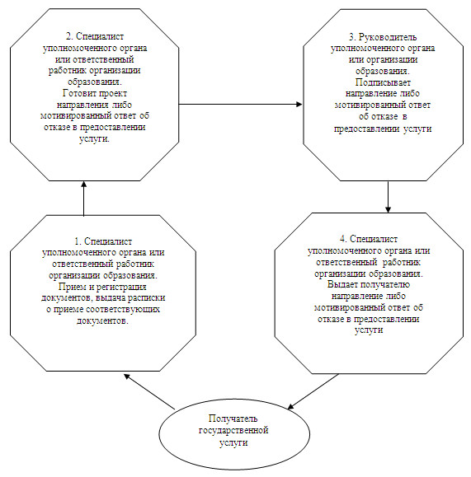

Утвержден          
постановлением акимата      
Лебяжинского района        
Павлодарской области        
от 28 декабря 2012 года N 384/45

**Регламент государственной услуги**  
**"Выдача справок по опеке и попечительству"**

**1. Общие положения**

      1. Государственная услуга "Выдача справок по опеке и попечительству" (далее – государственная услуга) оказывается государственным учреждением "Отдел образования Лебяжинского района" (далее – уполномоченный орган) через Лебяжинский филиал государственного учреждения "Центр обслуживания населения Павлодарской области" (далее – Центр) по адресу: Павлодарская область, Лебяжинский район, село Акку, улица Ташимова, 114. А также через веб-портал "Электронного правительства": www.e.gov.kz (далее – портал), при условии наличия у получателя государственной услуги электронной цифровой подписи (далее – ЭЦП).  
      В целях обеспечения доступности государственных услуг жителям отдаленных населенных пунктов допускается оказание государственных услуг через Мобильные центры.  
      2. Форма оказываемой государственной услуги: частично автоматизированная.  
      3. Государственная услуга оказывается бесплатно.  
      4. Государственная услуга оказывается физическим лицам (далее – получатель государственной услуги).  
      5. Государственная услуга оказывается на основании стандарта "Выдача справок по опеке и попечительству", утвержденного постановлением Правительства Республики Казахстан от 31 августа 2012 года N 1119 (далее – стандарт).  
      6. Сроки с момента сдачи получателем государственной услуги необходимых документов составляют пять рабочих дней.  
      Максимально допустимое время обслуживания получателя государственной услуги не более 20 минут.  
      7. Результатом оказания государственной услуги является выдача справки по опеке и попечительству (далее – справка) согласно приложению 3 к стандарту на бумажном носителе либо мотивированный ответ об отказе в предоставлении государственной услуги в форме электронного документа.

**2. Требования к порядку оказания государственной услуги**

      8. Для получения данной государственной услуги получателю государственной услуги необходимо представить перечень документов, указанных в пункте 11 Стандарта.  
      9. Основания отказа в приеме документов перечислены в пункте 16 стандарта.  
      10. Прием документов для оказания государственной услуги осуществляется специалистом уполномоченного органа.

**3. Описание порядка действий (взаимодействия)**  
**в процессе оказания государственной услуги**

      11. При приеме всех необходимых документов получателю государственной услуги выдается расписка о приеме соответствующих документов.  
      12. В процессе оказания государственной услуги задействованы следующие структурно-функциональные единицы (далее – единицы):  
      специалист уполномоченного органа;  
      начальник уполномоченного органа.  
      13. Текстовое табличное описание последовательности и взаимодействия административных действий (процедур) каждой единицы с указанием срока выполнения каждого административного действия (процедуры) приведено в приложении 1 к настоящему регламенту.  
      14. Схема, отражающая взаимосвязь между логической последовательностью административных действий в процессе оказания государственной услуги и единиц, приведена в приложении 2 к настоящему регламенту.

**4. Ответственность должностных лиц,**  
**оказывающих государственную услугу**

      15. Должностные лица уполномоченного органа несут ответственность за принимаемые ими решения и действия (бездействия) в ходе оказания государственной услуги в порядке, предусмотренном законами Республики Казахстан.

Приложение 1              
к Регламенту государственной услуги     
"Выдача справки по опеки и попечительству"

**Таблица 1. Описание действий**  
**структурно–функциональной единицы (СФЕ)**

|  |  |
| --- | --- |
| **N** | **Действие основного процесса (хода, потока работ)** |
| 1 | N действия (хода, потока работ) | 1 | 2 | 3 | 4 | 5 |
| 1 | Наименование СФЕ | Главный специалист отдела образования | Начальник отдела образования | Главный специалист отдела образования | Начальник отдела образования | Главный специалист отдела образования |
| 2 | Наименование действия (процесса, процедуры операции) и их описание | Прием и регистрация полученных из Центра документов | Рассмотрение представленных документов | Подготовка справки либо мотивированного ответа об отказе | Рассмотрение справки либо мотивированного ответа об отказе | Регистрация в журнале |
| 3 | Форма завершения (данные, документ, организационно-распорядительное решение) | Регистрация документов | Резолюция | Проект справки или уведомления либо мотивированного ответа об отказе | Подписания документа | Направление в Центр справки либо мотивированного ответа об отказе в |
| 4 | Сроки исполнения | Не более 30 минут | 1 рабочий день | 2 рабочих дня | 2 рабочих дня | Не более 30 минут |
| 5 | Номер следующего действия | 2 колонка | 3 колонка | 4 колонка | 5 колонка |  |

Приложение 2              
к Регламенту государственной услуги     
"Выдача справки по опеки и попечительству"

**Схема предоставления государственной услуги**

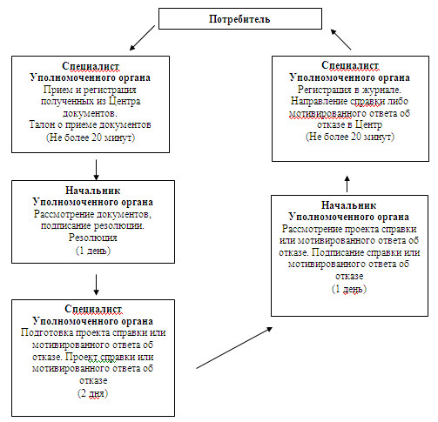

Утвержден          
постановлением акимата      
Лебяжинского района        
Павлодарской области        
от 28 декабря 2012 года N 384/45

**Регламент государственной услуги "Выдача справок в пенсионные**  
**фонды, банки для распоряжения вкладами несовершеннолетних**  
**детей, в территориальные подразделения Комитета дорожной**  
**полиции Министерства внутренних дел Республики Казахстан**  
**для оформления наследства несовершеннолетним детям"**

**1. Общие положения**

      1. Государственная услуга "Выдача справок в пенсионные фонды, банки для распоряжения вкладами несовершеннолетних детей, в территориальные подразделения Комитета дорожной полиции Министерства внутренних дел Республики Казахстан для оформления наследства несовершеннолетним детям" (далее – государственная услуга) оказывается государственным учреждением "Отдел образования Лебяжинского района" (далее – уполномоченный орган) через Лебяжинский филиал государственного учреждения "Центр обслуживания населения Павлодарской области" (далее – Центр) по адресу: Павлодарская область, Лебяжинский район, село Акку, улица Ташимова, 114., а также через веб-портал "Электронного правительства": www.e.gov.kz (далее – портал), при условии наличия у получателя государственной услуги электронной цифровой подписи (далее – ЭЦП).  
      В целях обеспечения доступности государственных услуг жителям отдаленных населенных пунктов допускается оказание государственных услуг через Мобильные центры.  
      2. Форма оказываемой государственной услуги: частично автоматизированная.  
      3. Государственная услуга оказывается бесплатно.  
      4. Государственная услуга оказывается физическим лицам (далее – получатель государственной услуги).  
      5. Государственная услуга оказывается на основании стандарта "Выдача справок в пенсионные фонды, банки для распоряжения вкладами несовершеннолетних детей, в территориальные подразделения Комитета дорожной полиции Министерства внутренних дел Республики Казахстан для оформления наследства несовершеннолетним детям", утвержденного постановлением Правительства Республики Казахстан от 31 августа 2012 года N 1119 (далее – стандарт).  
      6. Государственная услуга оказывается пять дней в неделю с 9.00 часов до 18.30 часов, без перерыва на обед, выходной день: воскресенье.  
      7. Результатом оказания государственной услуги является выдача справок в пенсионные фонды, банки для распоряжения вкладами несовершеннолетних детей (уступка прав и обязательств, расторжение договоров), согласно приложениям 3 и 4 к стандарту, в территориальные подразделения Комитета дорожной полиции Министерства внутренних дел Республики Казахстан на осуществление действий с имуществом, принадлежащим несовершеннолетним (далее – справка), согласно приложению 5 к стандарту либо мотивированный ответ об отказе в предоставлении государственной услуги на бумажном носителе.

**2. Требования к порядку оказания государственной услуги**

      8. Сроки оказания государственной услуги с момента обращения получателя государственной услуги составляют пять рабочих дней (день приема и день выдачи документов не входит в срок оказания государственной услуги).  
      Максимально допустимое время ожидания в очереди при сдаче необходимых документов – не более 20 минут.  
      Максимально допустимое время обслуживания получателя государственной услуги в день обращения – не более 20 минут.  
      Максимально допустимое время ожидания в очереди при получении справки или мотивированного ответа об отказе – не более 20 минут.  
      9. Основания отказа в приеме документов перечислены в пункте 16 Стандарта.  
      10. Прием документов для оказания государственной услуги при обращении получателем в уполномоченный орган осуществляется специалистом уполномоченного органа.

**3. Описание порядка действий (взаимодействия)**  
**в процессе оказания государственной услуги**

      11. Для получения государственной услуги получатель предоставляет документы, указанные в пункте 11 стандарта.  
      12. При приеме всех необходимых документов получателю государственной услуги выдается расписка о приеме соответствующих документов.  
      13. В процессе оказания государственной услуги задействованы следующие структурно-функциональные единицы (далее – единицы):  
      специалист уполномоченного органа;  
      начальник уполномоченного органа.  
      14. Текстовое табличное описание последовательности и взаимодействия административных действий (процедур) каждой единицы с указанием срока выполнения каждого административного действия (процедуры) приведено в приложении 1 к настоящему регламенту.  
      15. Схема, отражающая взаимосвязь между логической последовательностью административных действий в процессе оказания государственной услуги и единиц, приведена в приложении 2 к настоящему регламенту.

**4. Ответственность должностных лиц,**  
**оказывающих государственную услугу**

      16. Должностные лица уполномоченного органа несут ответственность за принимаемые ими решения и действия (бездействия) в ходе оказания государственной услуги в порядке, предусмотренном законами Республики Казахстан.

Приложение 1             
к Регламенту государственной услуги  
"Выдача справок в пенсионные фонды,   
банки для распоряжения вкладами     
несовершеннолетних детей, в       
территориальные подразделения      
Комитета дорожной полиции       
Министерства внутренних дел Республики  
Казахстан для оформления наследства   
несовершеннолетним детям"

**Таблица 1. Описание действий структурно–функциональной единицы**

|  |  |
| --- | --- |
| **N** | **Действие основного процесса (хода, потока работ)** |
| 1 | N действия (хода, потока работ) | 1 | 2 | 3 | 4 | 5 |
| 1 | Наименование СФЕ | Специалист Уполномоченного органа | Начальник  Уполномоченного органа | Специалист Уполномоченного органа | Начальник Уполномоченного органа | Специалист Уполномоченного органа |
| 2 | Наименование действия (процесса, процедуры операции) и их описание | Прием и регистрация полученных из Центра документов | Рассмотрение документов, подписание резолюции | Подготовка справки либо мотивированного ответа об отказе | Рассмотрение справки либо мотивированного ответа об отказе | Регистрация в журнале |
| 3 | Форма завершения (данные, документ, организационно-распорядительное решение) | Регистрация документов | Резолюция | Проект справки либо мотивированного ответа об отказе | Подписания документа | Направление справки либо мотивированного ответа об отказе в Центр |
| 4 | Сроки исполнения | Не более 20 минут | 1 день | 1 дня | 1 день | Не более 20 минут |
| 5 | Номер следующего действия | 2 колонка | 3 колонка | 4 колонка | 5 колонка |  |

Приложение 2             
к Регламенту государственной услуги  
"Выдача справок в пенсионные фонды,   
банки для распоряжения вкладами     
несовершеннолетних детей, в       
территориальные подразделения      
Комитета дорожной полиции       
Министерства внутренних дел Республики  
Казахстан для оформления наследства   
несовершеннолетним детям"

**Схема предоставления государственной услуги**

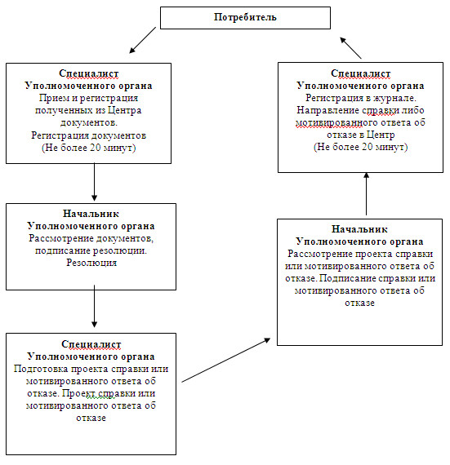

Утвержден          
постановлением акимата      
Лебяжинского района        
Павлодарской области        
от 28 декабря 2012 года N 384/45

**Регламент государственной услуги "Выдача справок органов,**  
**осуществляющих функции по опеке или попечительству для**  
**оформления сделок с имуществом, принадлежащим на**  
**праве собственности несовершеннолетним детям"**

**1. Общие положения**

      1. Государственная услуга "Выдача справок органов, осуществляющих функции по опеке или попечительству для оформления сделок с имуществом, принадлежащим на праве собственности несовершеннолетним детям" (далее – государственная услуга) оказывается государственным учреждением "Отдел образования Лебяжинского района" (далее – уполномоченный орган) через Лебяжинский филиал государственного учреждения "Центр обслуживания населения Павлодарской области" (далее – Центр) по адресу: Павлодарская область, Лебяжинский район, село Акку, улица Ташимова, 114., а также через веб-портал "Электронного правительства": www.e.gov.kz (далее – портал), при условии наличия у получателя государственной услуги электронной цифровой подписи (далее – ЭЦП).  
      В целях обеспечения доступности государственных услуг жителям отдаленных населенных пунктов допускается оказание государственных услуг через Мобильные центры.  
      2. Форма оказываемой государственной услуги: частично автоматизированная.  
      3. Государственная услуга оказывается бесплатно.  
      4. Государственная услуга оказывается физическим лицам (далее – получатель государственной услуги).  
      5. Государственная услуга оказывается на основании стандарта "Выдача справок органов, осуществляющих функции по опеке или попечительству для оформления сделок с имуществом, принадлежащим на праве собственности несовершеннолетним детям", утвержденного постановлением Правительства Республики Казахстан от 31 августа 2012 года N 1119 (далее – стандарт).  
      6. Государственная услуга оказывается:  
      1) при обращении в центр – шесть дней в неделю с 9.00 часов до 20.00 часов, без перерыва на обед, выходной день: воскресенье.  
      Прием осуществляется в порядке "электронной" очереди, без предварительной записи и ускоренного обслуживания.  
      Мобильные центры осуществляют прием документов согласно графику утвержденному центром, но не менее шести рабочих часов в одном населенном пункте.  
      7. Результатом оказания государственной услуги являются:  
      1) в центре – выдача справок органов, осуществляющих функции по опеке и попечительству, на совершение сделок по отчуждению недвижимого имущества, являющихся собственниками жилища, в нотариальную контору, либо в банки для оформления ссуды под залог жилья, принадлежащего несовершеннолетнему (далее – справка), согласно  приложению 3 к стандарту, на бумажном носителе;  
      2) на портале – выдача справок в форме электронного документа, подписанного ЭЦП уполномоченного лица уполномоченного органа, либо мотивированный ответ об отказе в предоставлении государственной услуги в форме электронного документа.

**2. Требования к порядку оказания государственной услуги**

      8. Сроки оказания государственной услуги с момента обращения получателя государственной услуги составляют пять рабочих дней (день приема и день выдачи документов не входит в срок оказания государственной услуги);  
      максимально допустимое время ожидания в очереди при сдаче необходимых документов – не более 20 минут;  
      максимально допустимое время обслуживания получателя государственной услуги в день обращения – не более 20 минут;  
      максимально допустимое время ожидания в очереди при получении справки или мотивированного ответа об отказе – не более 20 минут.  
      9. Основания отказа в приеме документов перечислены в пункте 16 стандарта.  
      10. Прием документов для оказания государственной услуги при обращении получателем в уполномоченный орган специалистом уполномоченного органа.

**3. Описание порядка действий (взаимодействия)**  
**в процессе оказания государственной услуги**

      11. Для получения государственной услуги получатель предоставляет документы, указанные в пункте 11 стандарта.  
      12. В процессе оказания государственной услуги задействованы следующие структурно-функциональные единицы (далее – единицы):  
      специалист уполномоченного органа;  
      начальник уполномоченного органа.  
      13. Текстовое табличное описание последовательности и взаимодействия административных действий (процедур) каждой единицы с указанием срока выполнения каждого административного действия (процедуры) приведено в приложении 1 к настоящему регламенту.  
      14. Схема, отражающая взаимосвязь между логической последовательностью административных действий в процессе оказания государственной услуги и единиц, приведена в приложении 2 к настоящему регламенту.

**4. Ответственность должностных лиц,**  
**оказывающих государственную услугу**

      15. Должностные лица уполномоченного органа несут ответственность за принимаемые ими решения и действия (бездействия) в ходе оказания государственной услуги в порядке, предусмотренном законами Республики Казахстан.

Приложение 1            
к Регламенту государственной услуги  
"Выдача справок органов,       
осуществляющих функции по опеке или   
попечительству для оформления сделок   
с имуществом, принадлежащим на праве   
собственности несовершеннолетним детям"

**Таблица 1. Описание действий структурно–функциональной единицы**

|  |  |
| --- | --- |
| **N** | **Действие основного процесса (хода, потока работ)** |
| 1 | N действия (хода, потока работ) | 1 | 2 | 3 | 4 | 5 |
| 1 | Наименование СФЕ | Специалист Уполномоченного органа | Начальник Уполномоченного органа | Специалист Уполномоченного органа | Начальник Уполномоченного органа | Специалист Уполномоченного органа |
| 2 | Наименование действия (процесса, процедуры операции) и их описание | Прием и регистрация полученных из Центра документов | Рассмотрение документов, подписание резолюции | Подготовка справки либо мотивированного ответа об отказе | Рассмотрение справки либо мотивированного ответа об отказе | Регистрация в журнале |
| 3 | Форма завершения (данные, документ, организационно-распорядительное решение) | Регистрация документов | Резолюция | Проект справки либо мотивированного ответа об отказе | Подписание справки либо мотивированного ответа об отказе | Направление справки либо мотивированный ответ об отказе в предоставлении услуги в Центр |
| 4 | Сроки исполнения | Не более 20 минут | 1 день | 2 дня | 1 день | Не более 20 минут |
| 5 | Номер следующего действия | 2 колонка | 3 колонка | 4 колонка | 5 колонка |  |

Приложение 2            
к Регламенту государственной услуги  
"Выдача справок органов,       
осуществляющих функции по опеке или   
попечительству для оформления сделок   
с имуществом, принадлежащим на праве   
собственности несовершеннолетним детям"

**Схема предоставления государственной услуги**

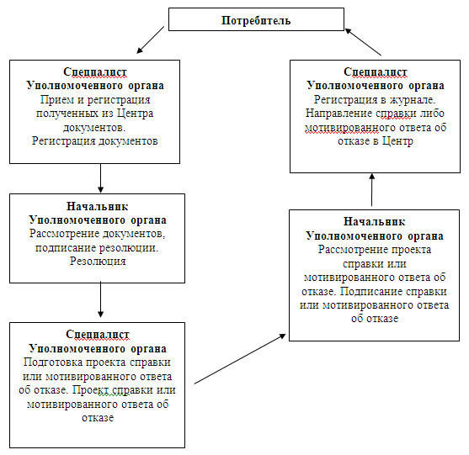

Утвержден          
постановлением акимата      
Лебяжинского района        
Павлодарской области        
от 28 декабря 2012 года N 384/45

**Регламент государственной услуги "Выдача разрешений**  
**на обучение в форме экстерната в организациях**  
**основного среднего, общего среднего образования"**

**1. Общие положения**

      1. Государственная услуга "Выдача разрешений на обучение в форме экстерната в организациях основного среднего, общего среднего образования" (далее – государственная услуга) оказывается организациями среднего образования Лебяжинского района, согласно приложению 1 к настоящему регламенту (далее – организация образования) и государственным учреждением "Отдел образования Лебяжинского района" по адресу: Павлодарская область, Лебяжинский район, село Акку, улица Баймульдина, 13 (далее – уполномоченный орган).  
      2. Форма оказываемой государственной услуги: неавтоматизированная.  
      3. Государственная услуга предоставляется бесплатно.  
      4. Государственная услуга оказывается на основании стандарта "Выдача разрешений на обучение в форме экстерната в организациях основного среднего, общего среднего образования", утвержденного постановлением Правительства Республики Казахстан от 31 августа 2012 года N 1119 (далее – Стандарт).  
      5. Государственная услуга предоставляется физическим лицам (далее – получатель государственной услуги).  
      6. Государственная услуга осуществляется ежедневно с 9.00 до 18.30 часов, за исключением выходных и праздничных дней, с перерывом на обед с 13-00 до 14-30 часов организацией образования.  
      7. Формой завершения государственной услуги являются разрешение на обучение в форме экстерната либо мотивированный ответ об отказе в предоставлении услуги.

**2. Требования к порядку оказания государственной услуги**

      8. Сроки оказания государственной услуги с момента сдачи получателем государственной услуги необходимых документов, составляют 15 (пятнадцать) рабочих дней.  
      9. Основания для отказа в получении государственной услуги указаны в пункте 16 стандарта.  
      10. Прием документов для оказания государственной услуги осуществляется одним ответственным работником организации образования.

**3. Описание порядка действий (взаимодействия)**  
**в процессе оказания государственной услуги**

      11. Для получения государственной услуги получатель государственной услуги представляет в организацию образования документы, указанные в пункте 11 стандарта.  
      12. При сдаче всех необходимых документов для получения государственной услуги получателю государственной услуги выдается опись с отметкой о дне получения.  
      13. В процессе оказания государственной услуги задействованы следующие структурно-функциональные единицы (далее – единицы):  
      ответственный работник организации образования;  
      руководитель организации образования.  
      14. Текстовое табличное описание последовательности и взаимодействия административных действий (процедур) каждой единицы с указанием срока выполнения каждого административного действия (процедуры) приведено в приложении 2 к настоящему регламенту.  
      15. Схема, отражающая взаимосвязь между логической последовательностью административных действий в процессе оказания государственной услуги и единиц, приведена в приложении 3 к настоящему регламенту.

**4. Ответственность должностных лиц,**  
**оказывающих государственную услугу**

      16. Должностные лица организации образования несут ответственность за принимаемые ими решения и действия (бездействия) в ходе оказания государственной услуги в порядке, предусмотренном законами Республики Казахстан.

Приложение 1             
к регламенту государственной услуги   
"Выдача разрешений на обучение в форме  
экстерната в организациях основного   
среднего, общего среднего образования"

**Перечень организаций образования Лебяжинского района**

|  |  |  |  |  |
| --- | --- | --- | --- | --- |
| **N п/п** | **Уполномоченный орган** | **Наименование населенного пункта** | **Общеобразовательная организация** | **Контактные данные** |
| 1. | Государственное учреждение "Отдел образования Лебяжинского района" | Павлодарская область, Лебяжинский район, с. Бескарагай | ГУ "Бескарагайская общеобразовательная средняя школа" | телефон: 8 (71839) 4-13-45 e-mail: beskaragaymektebi@rambler.ru |
| 2. |  | Павлодарская область, Лебяжинский район, с. Малыбай | ГУ "Малыбайская общеобразовательная средняя школа" | телефон: 8 (71839) 2-72-70 e-mail: malibai_sosh@mail.ru |
| 3. |  | Павлодарская область, Лебяжинский район, с. Жамбыл | ГУ "Жамбылская общеобразовательная средняя школа" | телефон: 8 (71839) 4-10-02 e-mail:zhambul.pvl@mail.ru |
| 4 |  | Павлодарская область, Лебяжинский район, с. Казы | ГУ "Казынская общеобразовательная средняя школа" | телефон: 8 (71839) 4-10-04 e-mail: ms.absolyamova@mail.ru |
| 5 |  | Павлодарская область, Лебяжинский район, с. Акку | ГУ "Лебяжинская общеобразовательная средняя школа" | телефон/факс: 8 (71839) 2-14-27 e-mail: lebagie.sh@mail.ru |
| 6 |  | Павлодарская область, Лебяжинский район, c. Майкарагай | ГУ "Майкарагайская общеобразовательная средняя школа" | телефон/факс: 8 (71839) 2-83-46 e-mail: maikaragai909@mail.ru |
| 7 |  | Павлодарская область, Лебяжинский район, с. Шака | ГУ "Шакинская общеобразовательная средняя школа" | телефон: 8 (71842) 2-32-30 e-mail: shaka sosh@mail.ru |
| 8 |  | Павлодарская область, Лебяжинский район, с. Шабар | ГУ "Общеобразовательная средняя школа имени Абая" | телефон: 8 (71839) 4-05-23 e-mail: abaiskaya_sosh@mail.ru |
| 9 |  | Павлодарская область, Лебяжинский район, с. Баймульдина | ГУ "Общеобразовательная средняя школа имени Баймульдина" | телефон: 8 (71842) 2-23-37 e-mail: Kshomanov@mail.ru |
| 10 |  | Павлодарская область, Лебяжинский район, с. Кызылкогам | ГУ "Общеобразовательная средняя школа имени Сатыбалдина" | телефон: 8 (71839) 4-05-90 |
| 11 |  | Павлодарская область, Лебяжинский район, с. Черное | ГУ "Потанинская общеобразовательная средняя школа" | телефон: 8 (71839) 2-53-72 |
| 12 |  | Павлодарская область, Лебяжинский район, с. Мергалым | ГУ "Общеобразовательная средняя школа имени Уахатова" | телефон: 8 (71839) 2-83-98 e-mail: uahatov@mail.ru |
| 13 |  | Павлодарская область, Лебяжинский район, с. Тлектес | ГУ "Тлектесская общеобразовательная средняя школа" | телефон: 8 (71839)4-07-68 e-mail: tlektes_school@mail.ru |
| 14 |  | Павлодарская область, Лебяжинский район, с. Шарбакты | ГУ "Шарбактинская общеобразовательная средняя школа" | телефон: 8 (71839) 2-44-08 e-mail: scharbakty@yandex.ru |
| 15 |  | Павлодарская область, Лебяжинский район, с. Ямышево | ГУ "Ямышевская общеобразовательная средняя школа" | телефон: 8 (71839)4-07-88 e-mail: jamushevo@mail.ru |

Приложение 2             
к регламенту государственной услуги   
"Выдача разрешений на обучение в форме  
экстерната в организациях основного   
среднего, общего среднего образования"

**Описание действий структурно-функциональных**  
**единиц (далее – единицы)**

|  |  |
| --- | --- |
|  | **Действие основного процесса (хода, потока работ)** |
| N п/п | N действия (хода, потока работ) | 1 | 2 | 3 | 4 |
| 1 | Наименование единиц | Ответственный работник организации образования | Ответственный работник организации образования | Руководитель организации образования | Ответственный работник организации образования |
| 2 | Наименование действия (процесса, процедуры операции) и их описание | Прием и регистрация документов, предоставленных получателем государственной услуги. Выдача описи | Готовит проект разрешения на обучение в форме экстерната либо мотивированного ответа об отказе в предоставлении услуги | Подписывает разрешение на обучение в форме экстерната либо мотивированный ответ об отказе в предоставлении услуги | Выдает разрешение на обучение в форме экстерната либо мотивированный ответ об отказе в предоставлении услуги |
| 3 | Форма завершения (данные, документ, организационно-распорядительное решение) | Опись | Проект разрешения на обучение в форме экстерната либо мотивированного ответа об отказе в предоставлении услуги | Разрешение на обучение в форме экстерната либо мотивированный ответ об отказе в предоставлении услуги | Разрешение на обучение в форме экстерната либо мотивированный ответ об отказе в предоставлении услуги |
| 4 | Сроки исполнения | не более 30 минут | 12 рабочих дней | 1 рабочий день | не более 30 минут |
| 5 | Номер следующего действия | 2 | 3 | 4 |  |

Приложение 3             
к регламенту государственной услуги   
"Выдача разрешений на обучение в форме  
экстерната в организациях основного   
среднего, общего среднего образования"

**Схема процесса оказания государственной услуги**

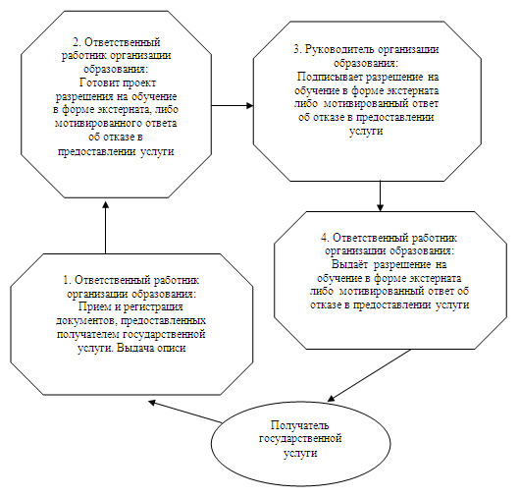

Утвержден          
постановлением акимата      
Лебяжинского района        
Павлодарской области        
от 28 декабря 2012 года N 384/45

**Регламент государственной услуги "Прием документов для**  
**предоставления бесплатного подвоза к общеобразовательным**  
**организациям и обратно домой детям, проживающим**  
**в отдаленных сельских пунктах"**

**1. Общие положения**

      1. Государственная услуга "Прием документов для предоставления бесплатного подвоза к общеобразовательным организациям и обратно домой детям, проживающим в отдаленных сельских пунктах" (далее – государственная услуга) оказывается аппаратом акима сельского округа Лебяжинского района (далее – уполномоченный орган) согласно приложению 1 к настоящему регламенту.  
      2. Форма оказываемой государственной услуги: неавтоматизированная.  
      3. Государственная услуга предоставляется бесплатно.  
      4. Государственная услуга оказывается физическим лицам (далее – получатель государственной услуги).  
      5. Государственная услуга оказывается на основании стандарта "Прием документов для предоставления бесплатного подвоза к общеобразовательным организациям и обратно домой детям, проживающим в отдаленных сельских пунктах", утвержденного постановлением Правительства Республики Казахстан от 31 августа 2012 года N 1119 (далее – стандарт).  
      6. Государственная услуга предоставляется в течение учебного года:  
      1) в рабочие дни в соответствии с установленным графиком работы с 9.00 часов до 18.30 часов, с перерывом на обед, за исключением выходных и праздничных дней;  
      2) прием осуществляется в порядке очереди без предварительной записи и ускоренного обслуживания.  
      7. Результатом завершения оказываемой государственной услуги являются выдача справки об обеспечении бесплатным подвозом к общеобразовательной организации образования и обратно домой на бумажном носителе, согласно приложению 2 к стандарту, либо мотивированный ответ об отказе в предоставлении услуги.

**2. Требования к порядку оказания государственной услуги**

      8. Сроки оказания государственной услуги с момента обращения для получения государственной услуги составляют 5 рабочих дней;  
      максимально допустимое время ожидания до получения государственной услуги, оказываемой на месте в день обращения заявителя (при регистрации) – не более 30 минут;  
      максимальное допустимое время обслуживания получателя государственной услуги, оказываемой на месте в день обращения заявителя – не более 30 минут.  
      9. Основанием для отказа в предоставлении государственной услуги служит предоставление получателем государственной услуги неполного пакета документов, указанных в пункте 11 Стандарта.  
      10. Прием документов для оказания государственной услуги осуществляется одним специалистом уполномоченного органа.

**3. Описание порядка действий (взаимодействия)**  
**в процессе оказания государственной услуги**

      11. Для получения государственной услуги получатель государственной услуги предоставляет документы, указанные в пункте 11 Стандарта.  
      12. При сдаче всех необходимых документов для получения государственной услуги получателю государственной услуги выдается расписка в получении необходимых документов.  
      13. В процессе оказания государственной услуги задействованы следующие структурно-функциональные единицы (далее – единицы):  
      1) специалист уполномоченного органа;  
      2) аким сельского округа.  
      14. Текстовое табличное описание последовательности и взаимодействия административных действий (процедур) каждой единицы с указанием срока выполнения каждого административного действия (процедуры) приведено в приложении 2 к настоящему регламенту.  
      15. Схема, отражающая взаимосвязь между логической последовательностью административных действий в процессе оказания государственной услуги и единиц приведена в приложении 3 к настоящему регламенту.

**4. Ответственность должностных лиц,**  
**оказывающих государственную услугу**

      16. Должностные лица уполномоченного органа несут ответственность за принимаемые ими решения и действия (бездействия) в ходе оказания государственной услуги в порядке, предусмотренном законами Республики Казахстан.

Приложение 1          
к регламенту государственной услуги  
"Прием документов для предоставления  
бесплатного подвоза к       
общеобразовательным организациям и  
обратно домой детям, проживающим в  
отдаленных сельских пунктах"

**Перечень аппаратов акимов сельских округов Лебяжинского района**

|  |  |  |
| --- | --- | --- |
| **N п/п** | **Наименование** | **Адрес расположения** |
| 1. | Государственное учреждение "Аппарат акима Баймульдинского сельского округа" | Павлодарская область, Лебяжинский район, село Баймульдино, улица Баймульдина, 2 |
| 2. | Государственное учреждение "Аппарат акима Жамбылского сельского округа" | Павлодарская область, Лебяжинский район, село Жамбыл, улица Береговая, 6 |
| 3. | Государственное учреждение "Аппарат акима Кызыласкерского сельского округа" | Павлодарская область, Лебяжинский район, село Черное, улица Апсаликова, 3 |
| 4. | Государственное учреждение "Аппарат акима Малыбайского сельского округа" | Павлодарская область, Лебяжинский район, село Малыбай, улица Мира, 13 |
| 5. | Государственное учреждение "Аппарат акима Шарбактинского сельского округа" | Павлодарская область, Лебяжинский район, село Шарбакты, улица Достык, 2 |
| 6. | Государственное учреждение "Аппарат акима Шакинского сельского округа" | Павлодарская область, Лебяжинский район, село Шака,  улица Клубная, 1 |
| 7. | Государственное учреждение "Аппарат акима Майкарагайского сельского округа" | Павлодарская область, Лебяжинский район, село Майкарагай, улица Ленина, 10 |

Приложение 2          
к регламенту государственной услуги  
"Прием документов для предоставления  
бесплатного подвоза к       
общеобразовательным организациям и  
обратно домой детям, проживающим в  
отдаленных сельских пунктах"

**Описание действий структурно-функциональных**  
**единиц (далее – единицы)**

|  |
| --- |
| **Действия процессов (хода, потока работ)** |
| N п/п | N действия (хода, потока работ) | 1 | 2 | 3 | 4 |
| 1 | Наименование единицы | Специалист уполномоченного органа | Специалист уполномоченного органа | Аким сельского округа | Специалист уполномоченного органа |
| 2 | Наименование действия (процесса, процедуры, операции) и их описание | Прием необходимых документов, регистрация. Выдача расписки в получении необходимых документов | Подготовка проекта справки либо мотивированного ответа об отказе в предоставлении услуги | Подписание справки либо мотивированного ответа об отказе в предоставлении услуги | Выдача справки либо мотивированного ответа об отказе в предоставлении услуги получателю государственной услуги |
| 3 | Форма завершения (данные, документ, организационно-распорядительное решение) | Расписка в получении необходимых документов | Проект справки либо мотивированного ответа об отказе в предоставлении услуги | Справка либо мотивированный ответ об отказе в предоставлении услуги | Справка либо мотивированный ответ об отказе в предоставлении услуги |
| 4 | Сроки исполнения | не более 30 минут | 2 рабочих дня | 1 рабочий день | не более 30 минут |
| 5 | Номер следующего действия | 2 | 3 | 4 |  |

Приложение 3          
к регламенту государственной услуги  
"Прием документов для предоставления  
бесплатного подвоза к       
общеобразовательным организациям и  
обратно домой детям, проживающим в  
отдаленных сельских пунктах"

**Схема процесса предоставления государственной услуги**

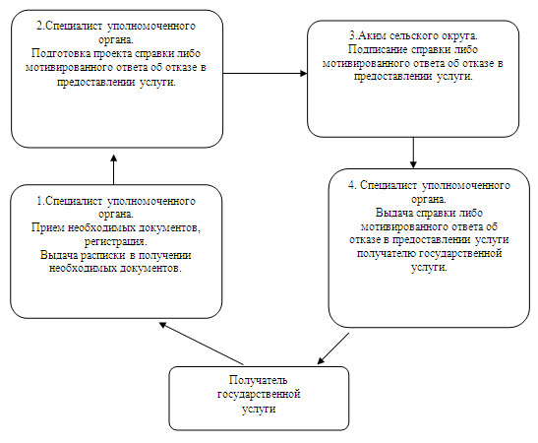

© 2012. РГП на ПХВ «Институт законодательства и правовой информации Республики Казахстан» Министерства юстиции Республики Казахстан